ООО «МАШСТРОЙХОЛДИНГ»

МОБИЛЬНЫЙ ЗЕРНООЧИСТИТЕЛЬНЫЙ КОМПЛЕКС
МЗК-70М

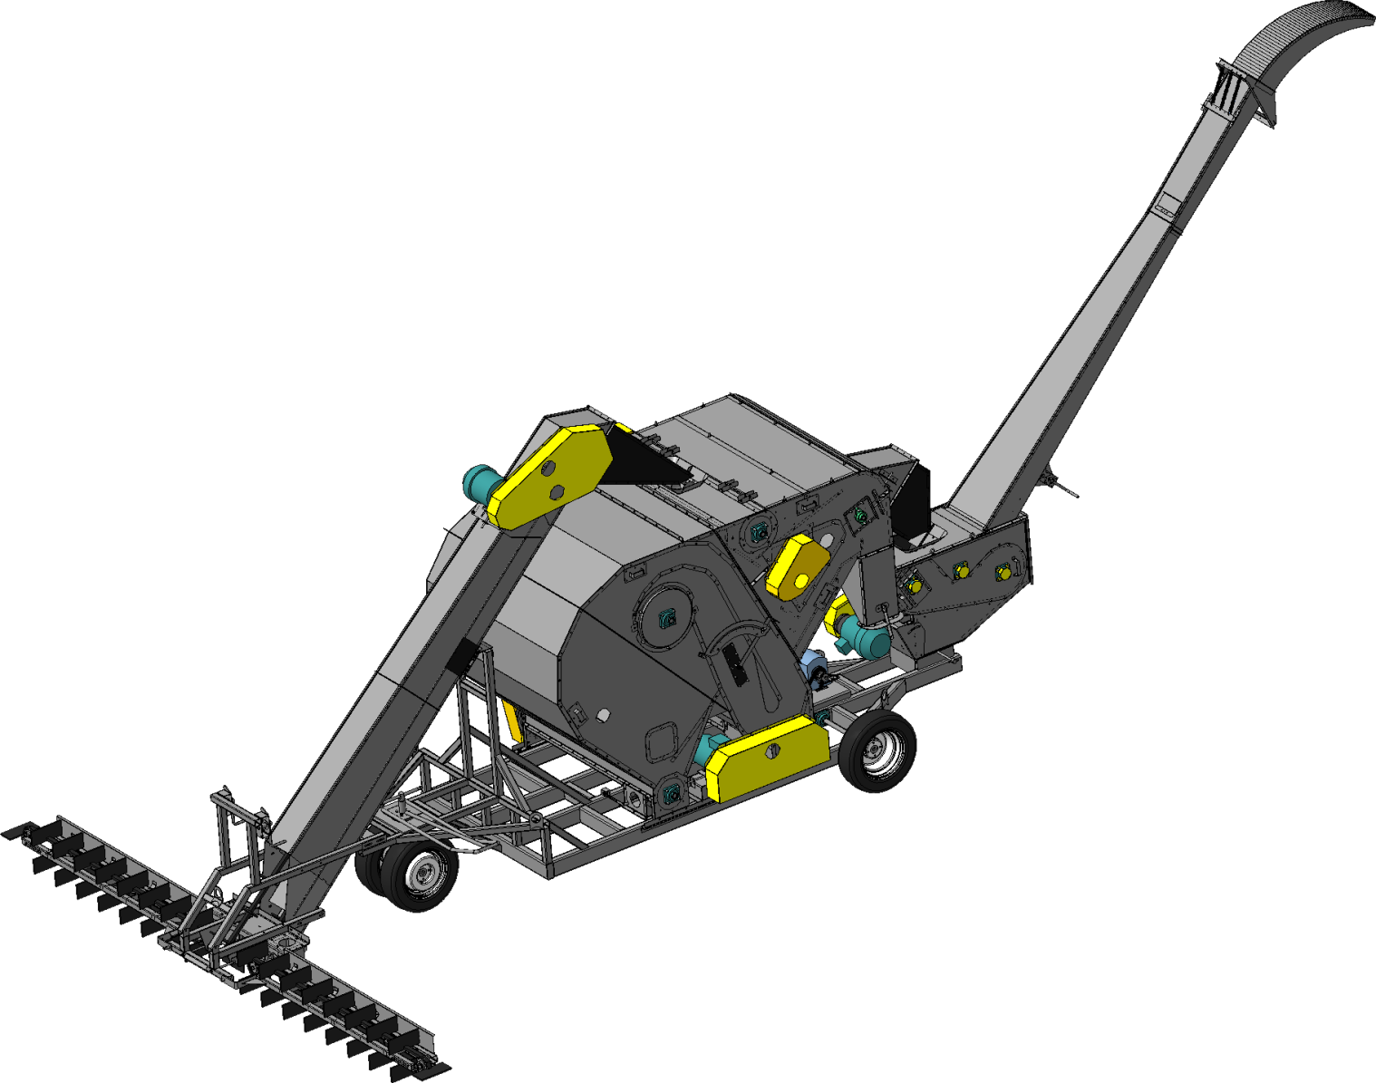
Каталог деталей и сборочных единиц

ООО «МАШСТРОЙХОЛДИНГ»
Тел. 8-952-956-58-47, 8-915-546-01-85
E-mail: mashstroy23@mail.ru
http: машстрой-холдинг.рф

Настоящий каталог содержит иллюстрации сборочных единиц и деталей МЗК-70М и спецификации к этим сборочным единицам.
Каталог предназначен для составления заявок на запасные части и материалы, качественного проведения технического обслуживания и ремонта, а также для обучения технических специалистов правильной эксплуатации МЗК-70М.
В каталоге не показаны некоторые, как правило, стандартные узлы и детали, установка которых с очевидностью вытекает из сборки

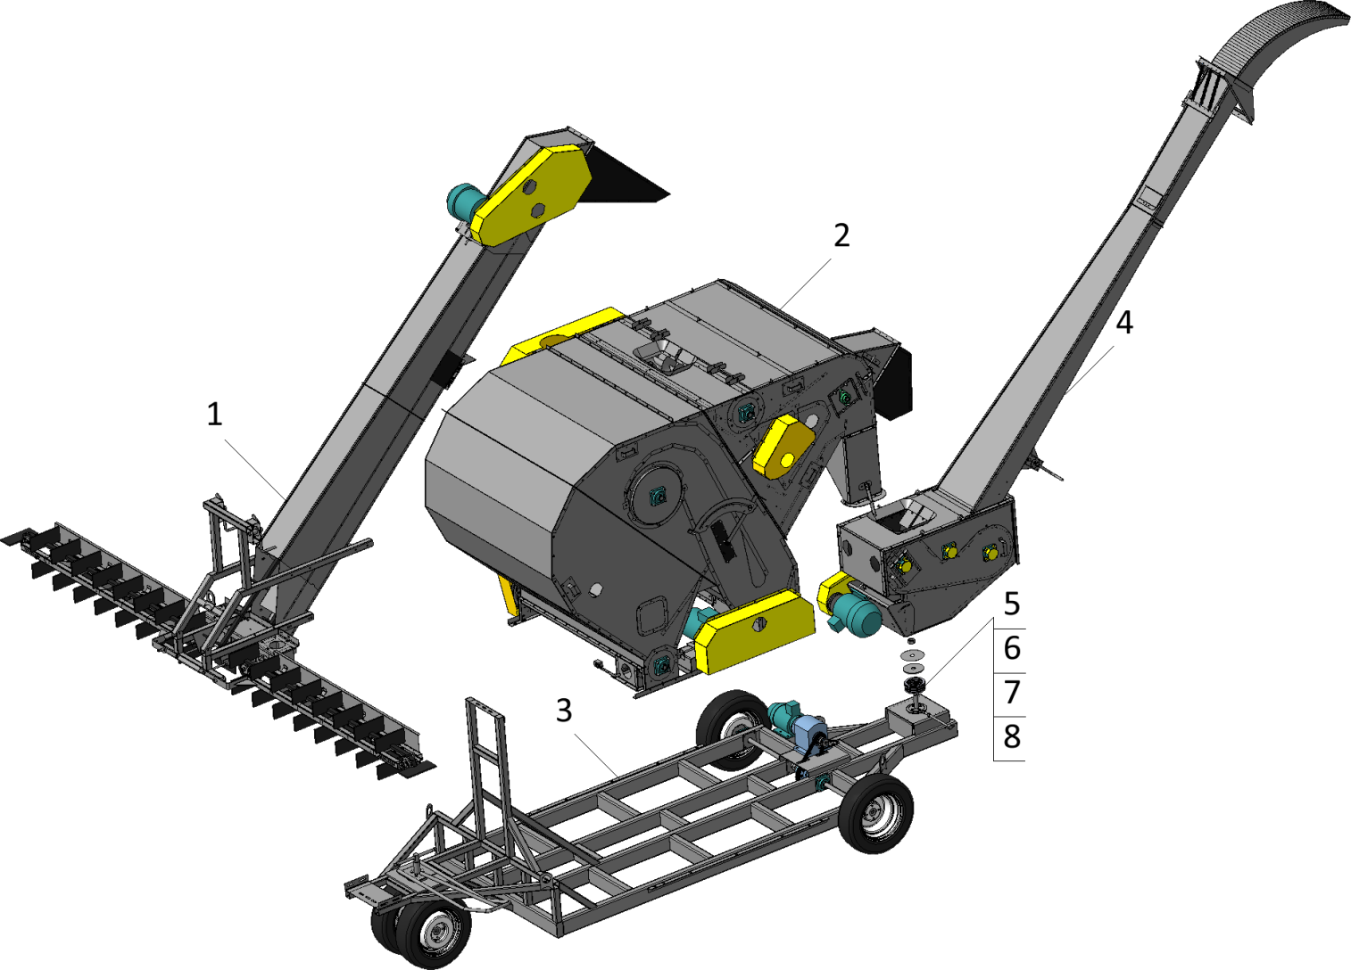
Рис. 1 – МЗК
Таблица 1
Номер позиции | Обозначение | Наименование | Количество на одну сборочную единицу | Примечание

МПО-ЗМЕТ (Рис. 1)
1 | а100-01,00 | погрузчик | 1
2 | МПО 50-00 | МПО-50 | 1
3 | МПО-02,00 | платформа | 1
4 | А 100-07,00 | триммер поворотный | 1
5 | А 100-12 | шайба | 1
6 | А 100-13 | шайба | 1
7 |  | гайка М30-6H ГОСТ 5915-70 | 1
8 |  | подшипник 8122Н ГОСТ 7872-89 | 2

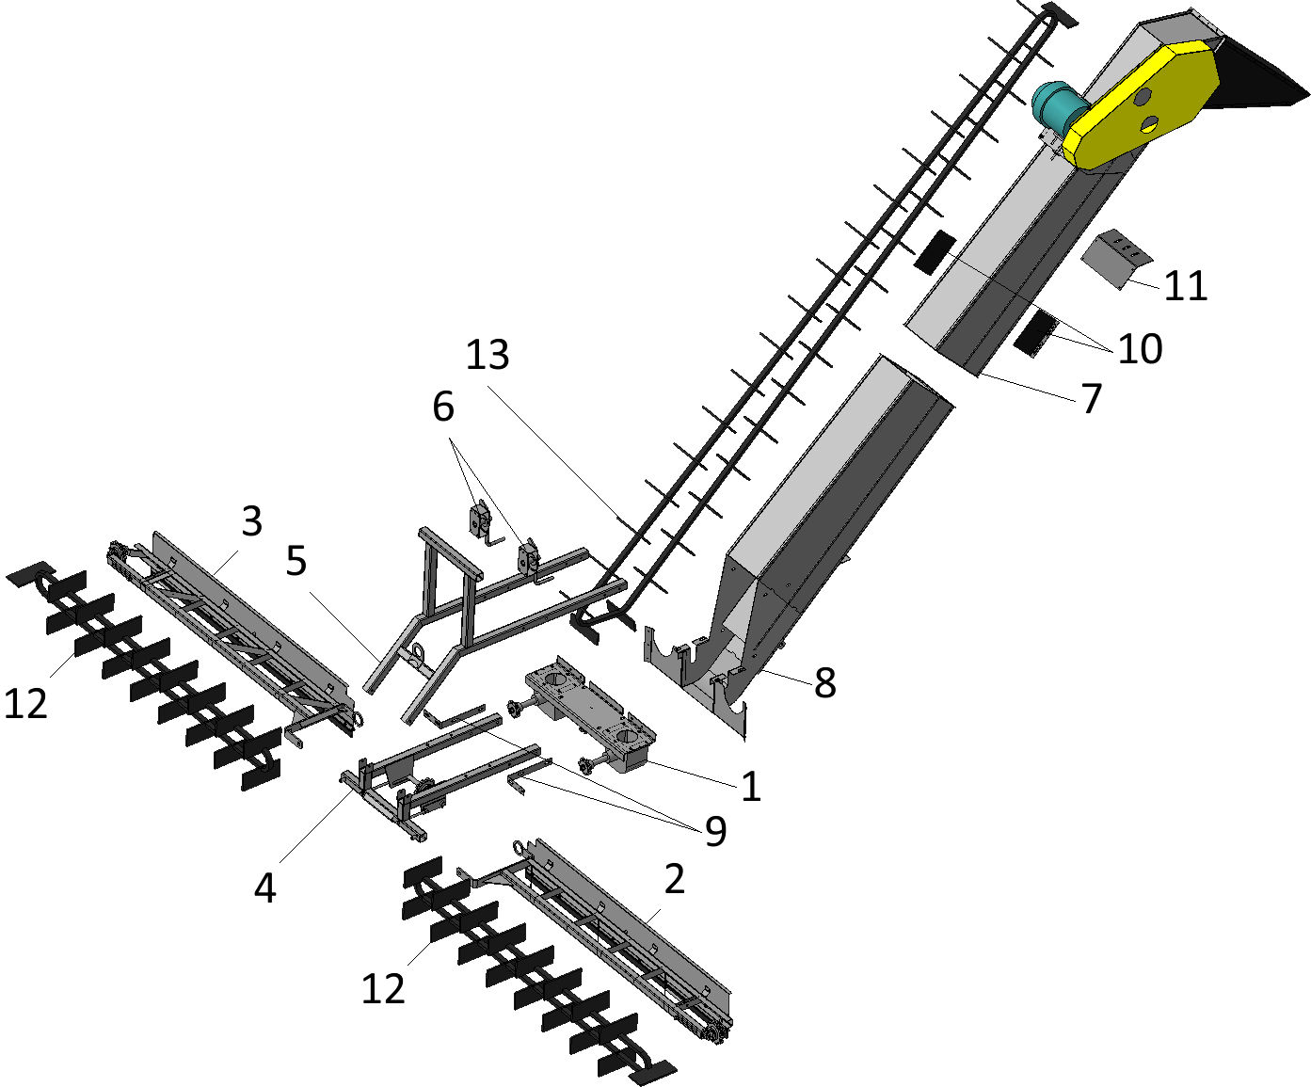
Рис. 2 – Погрузчик А 100-01,00
Таблица 2
Номер позиции | Обозначение | Наименование | Количество на одну сборочную единицу | Примечание

МПО-ЗМЕТ (Рис. 2)
1 | А 100-03,00 | блок редукторов | 1
2 | А 100-04,00 | питатель прав | 1
3 | А 100-05,00 | питатель лев | 1
4 | А 100-06,00 | рама передняя | 1
5 | А 100-08,00 | раскос | 1
6 | А 100-09,00 | лебедка | 2
7 | А 100-01,07,00в | короб верхний | 1
8 | A 100-01,07,00н | короб нижний | 1
9 | А 100-11 | накладка | 2
10 | А 100-12 | щека | 2
11 | А 100-13 | полка | 1
12 |  | транспортер скребковый прд-38-4000 | 2
13 |  | транспортер скребковый прд-38 | 1

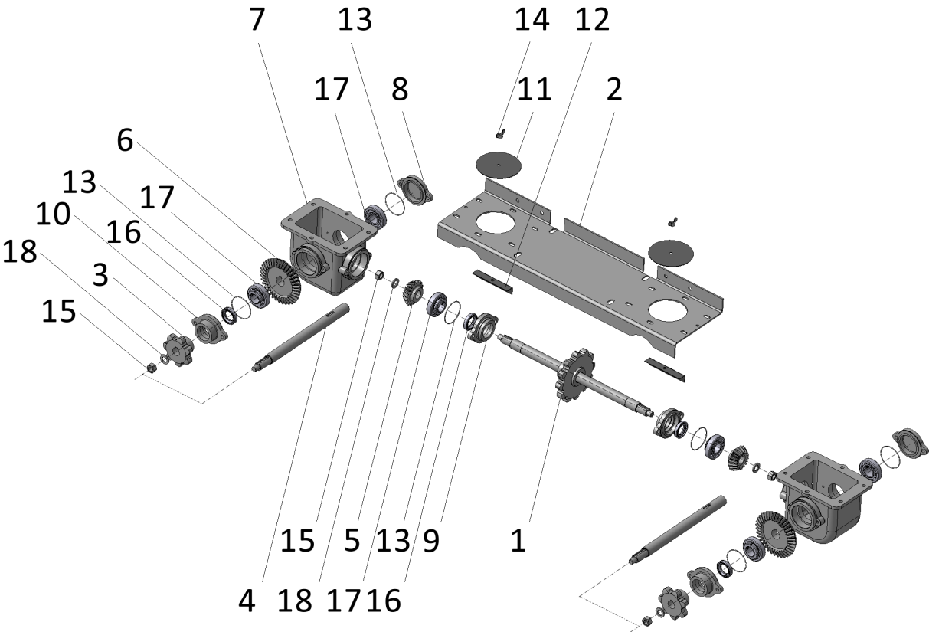
Рис. 3 - Блок редукторов А 100-03,00
Таблица 3
Номер позиции | Обозначение | Наименование | Количество на одну сборочную единицу | Примечание

БЛОК РЕДУКТОРОВ А 100-03,00 (Рис. 3)
1 | А 100-03,01,00 | вал-Звездочка А-100 (ЗС-1038) | 1
2 | А 100-03,11 | плита | 1
3 | А 100-03,12 | Звездочка (ЗС 1041) | 2
4 | А 100-03,14 | вал | 2
5 | А 100-03,21 | шестерня коническая (ЗПН 6011) | 2
6 | А 100-03,21-01 | шестерня коническая (ЗС 6029) | 2
7 | А100-03,22 | корпус редуктора (ЗП 02.106) | 2
8 | А 100-03,23 | Крышка | 2
9 | А 100-03,23-01 | крышка | 2
10 | А 100-03,23-02 | крышка | 2
11 | А 100-03,24 | крышка | 2
12 | А 100-03,25 | перемычка | 2
13 | А 100-03,26 | кольцо | 6
14 |  | гайка М8-5H6H ГОСТ 3032-76 | 2
15 |  | гайка М16-6H ГОСТ 5915-70 | 4
16 |  | манжета 1.1-30 x52-1 ГОСТ 8752-79 | 4
17 |  | подшипник 11206 ГОСТ 28428-90 | 6
18 |  | шайба C.16.37 ГОСТ 11371-78 | 4
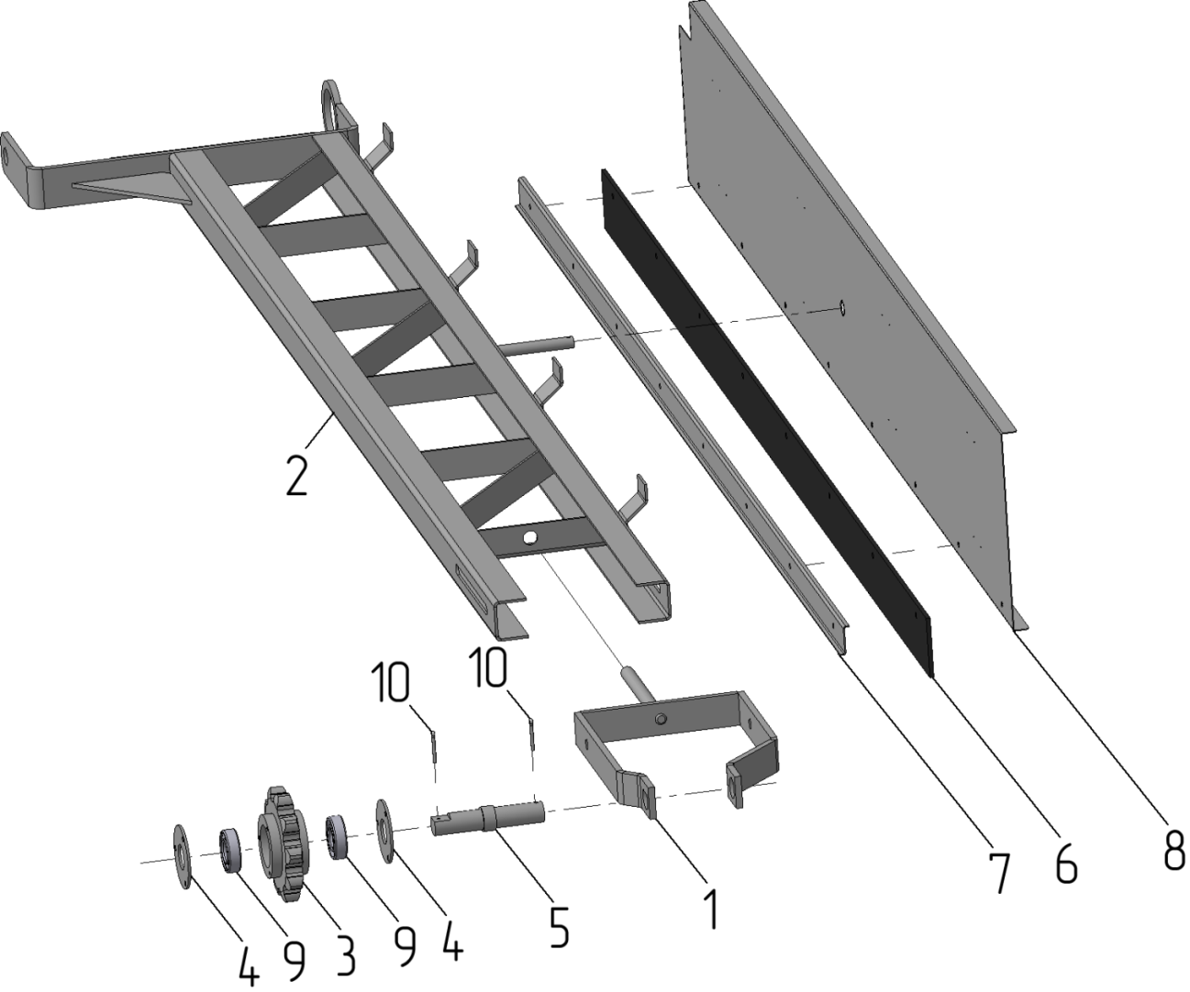
Рис. 4 - Питатель правый А 100-04,00
Таблица 4
Номер позиции | Обозначение | Наименование | Количество на одну сборочную единицу | Примечание

ПИТАТЕЛЬ ПРАВЫЙ А 100-04,00 (Рис. 4)
1 | А 100-04,01,01,02,00 | вилка | 1
2 | А 100-04,01,02,00 | рама | 1
3 | А 100-04,01,01,01,11 | Звездочка (ЗП 02.103) | 1
4 | А 100-04,01,01,01,12 | крышка | 2
5 | А 100-04,01,01,01,13 | ось | 1
6 | А 100-04,12 | лента | 1
7 | А 100-04,13 | накладка | 1
8 | А 100 | швеллер | 1
9 |  | подшипник 60205 ГОСТ 7242-81 | 2
10 |  | шплинт 4x28.4 ГОСТ 397-79 | 2

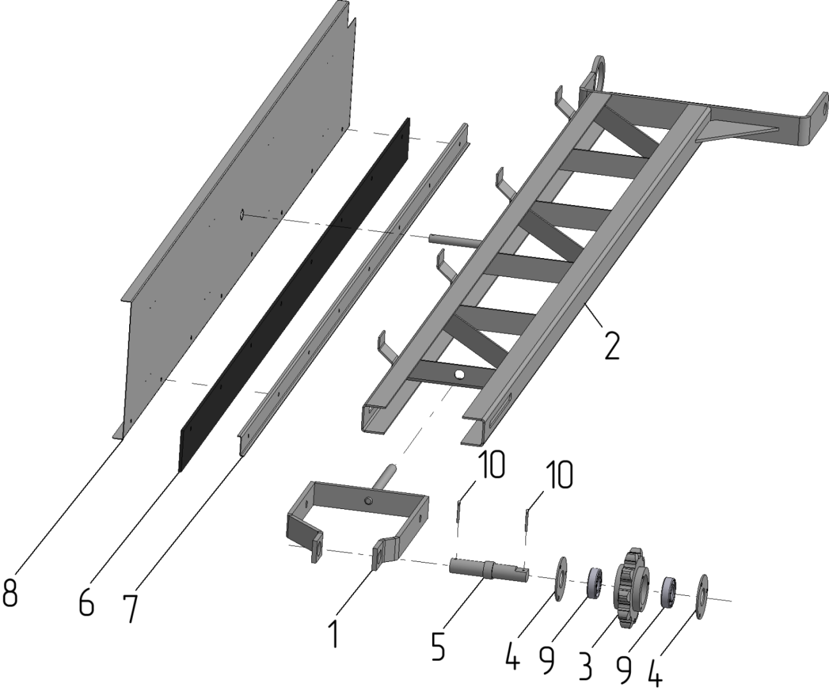
Рис. 5 - Питатель левый А 100-05,00
Таблица 5
Номер позиции | Обозначение | Наименование | Количество на одну сборочную единицу | Примечание

ПИТАТЕЛЬ ЛЕВЫЙ 100-05,00 (Рис. 5)
1 | А 100-04,01,01,02,00 | вилка | 1
2 | А 100-04,01,02,00 | рама | 1
3 | А 100-04,01,01,01,11 | Звездочка (ЗП 02.103) | 1
4 | А 100-04,01,01,01,12 | крышка | 2
5 | А 100-04,01,01,01,13 | ось | 1
6 | А 100-04,12 | лента | 1
7 | А 100-04,13 | накладка | 1
8 | А 100 | швеллер | 1
9 |  | подшипник 60205 ГОСТ 7242-81 | 2
10 |  | шплинт 4x28.4 ГОСТ 397-79 | 2

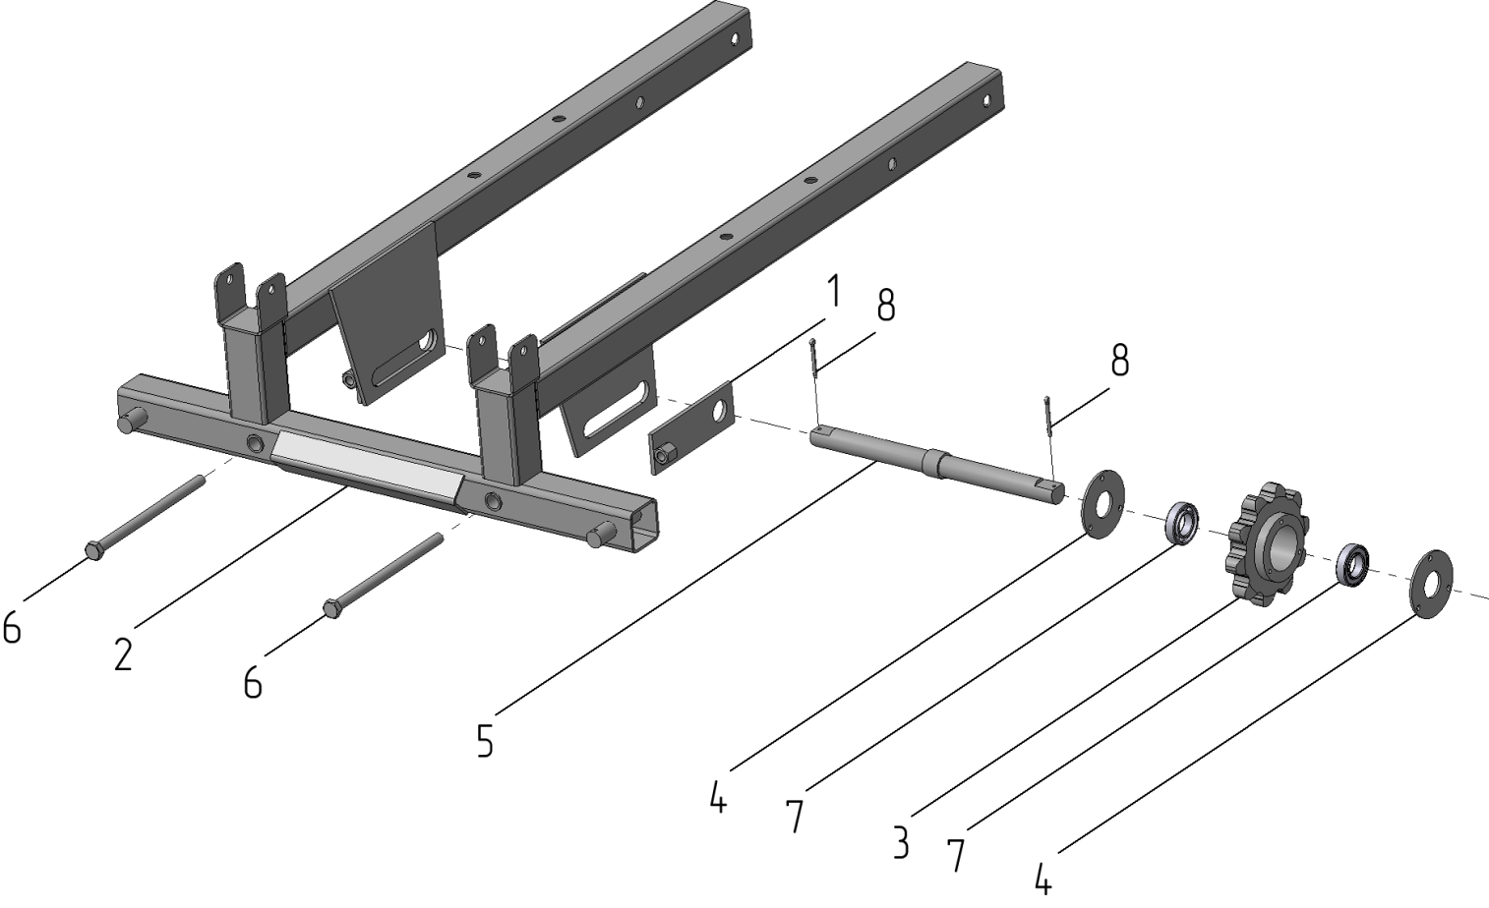Рис. 6 – Рама передняя А 100-06,00
Таблица 6
Номер позиции | Обозначение | Наименование | Количество на одну сборочную единицу | Примечание

РАМА ПЕРЕДНЯЯ А 100-06,00 (Рис. 6)
1 | А 100-06,01,00 | пластина-натяжитель | 2
2 | А 100-06,02,00 | рама передняя сварная | 1
3 | А 100-04,01,01,01,11 | Звездочка (ЗП 02.103) | 1
4 | А 100-04,01,01,01,12 | крышка | 2
5 | А 100-06,11 | ось | 1
6 |  | болт М12-6gx200 ГОСТ 7798-70 | 2
7 |  | подшипник 60105 ГОСТ 7242-81 | 2
8 |  | шплинт 4x36.4 ГОСТ 397-79 | 2

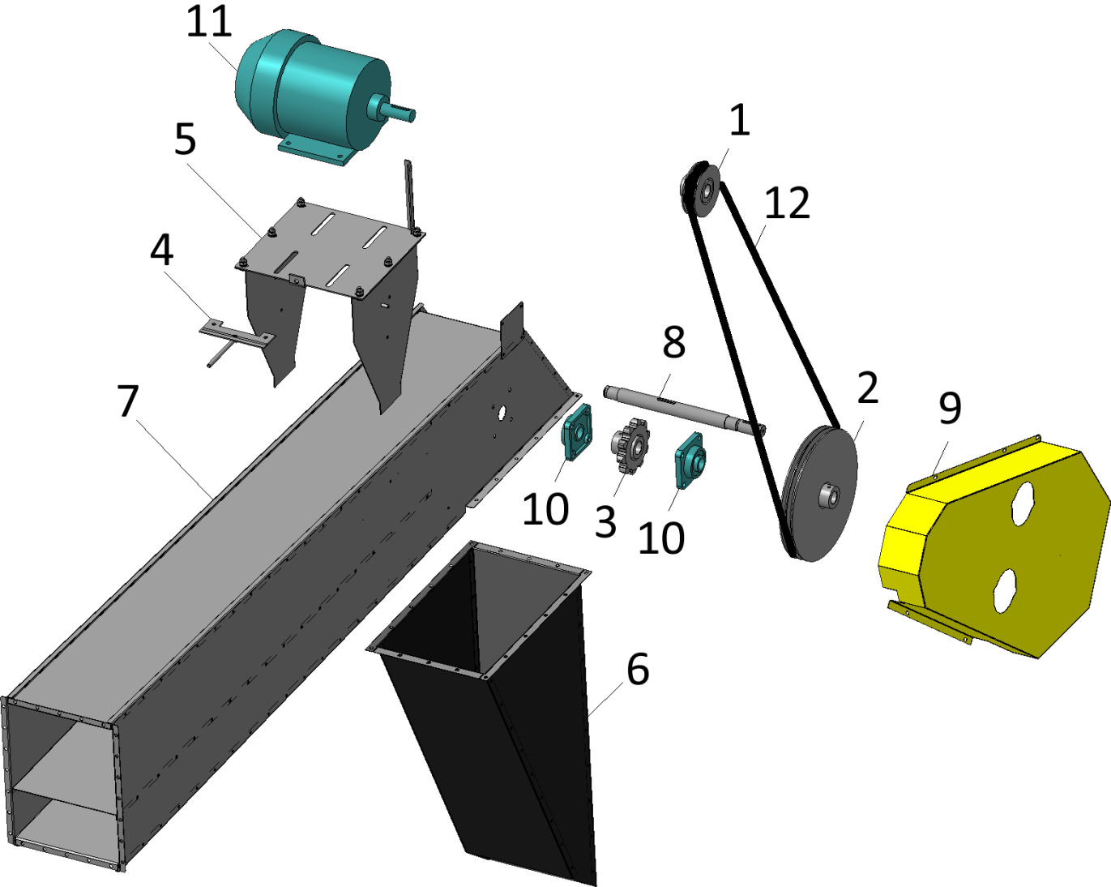
Рис. 7 – Короб верхний А 100-01,07,00в
Таблица 7
Номер позиции | Обозначение | Наименование | Количество на одну сборочную единицу | Примечание

КОРОБ ВЕРХНИЙ А 100-01,07,00в (Рис. 7)
1 | А 100-01,01,00 | шкив | 1
2 | А 100-01,02,00 | шкив | 1
3 | А 100-01,03,00 | звездочка | 1
4 | А 100-01,04,00 | вилка | 1
5 | А 100-01,05,00 | опора электродвигателя | 1
6 | А 100-01,06,00 | лоток выгрузной | 1
7 | А 100-01,07,00 | короб | 1
8 | А 100-01,11 | вал | 1
9 | А 100-01,12 | кожух | 1
10 |  | подшипник UCF206C | 2
11 |  | электродвигатель АИР112МВ6 | 1
12 |  | ремень кордшнуровой в(Б)-2360 | 1

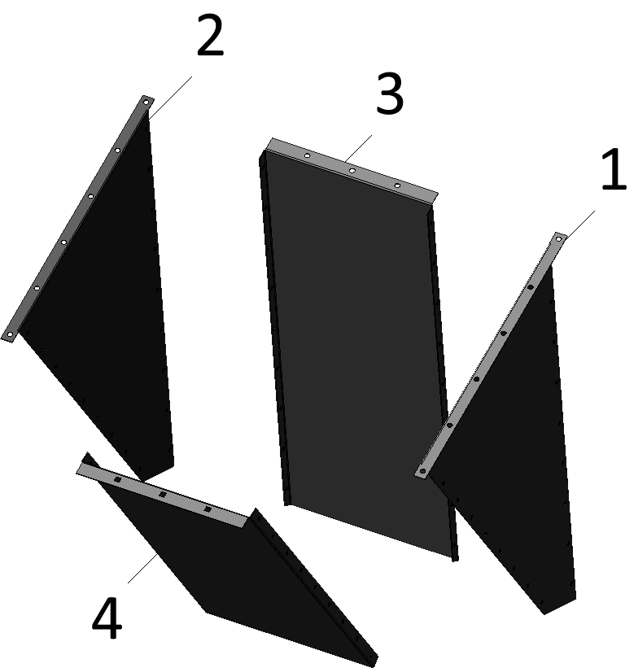
Рис. 8 – Лоток выгрузной А 100-01,06,00
Таблица 8
Номер позиции | Обозначение | Наименование | Количество на одну сборочную единицу | Примечание

ЛОТОК ВЫГРУЗНОЙ А 100-01,06,00 (Рис. 8)
1 | А 100-01,06,15 | стенка | 1
2 | А 100-01,06,15-01 | стенка | 1
3 | А 100-01,06,16 | стенка | 1
4 | А 100-01,06,17 | стенка | 1

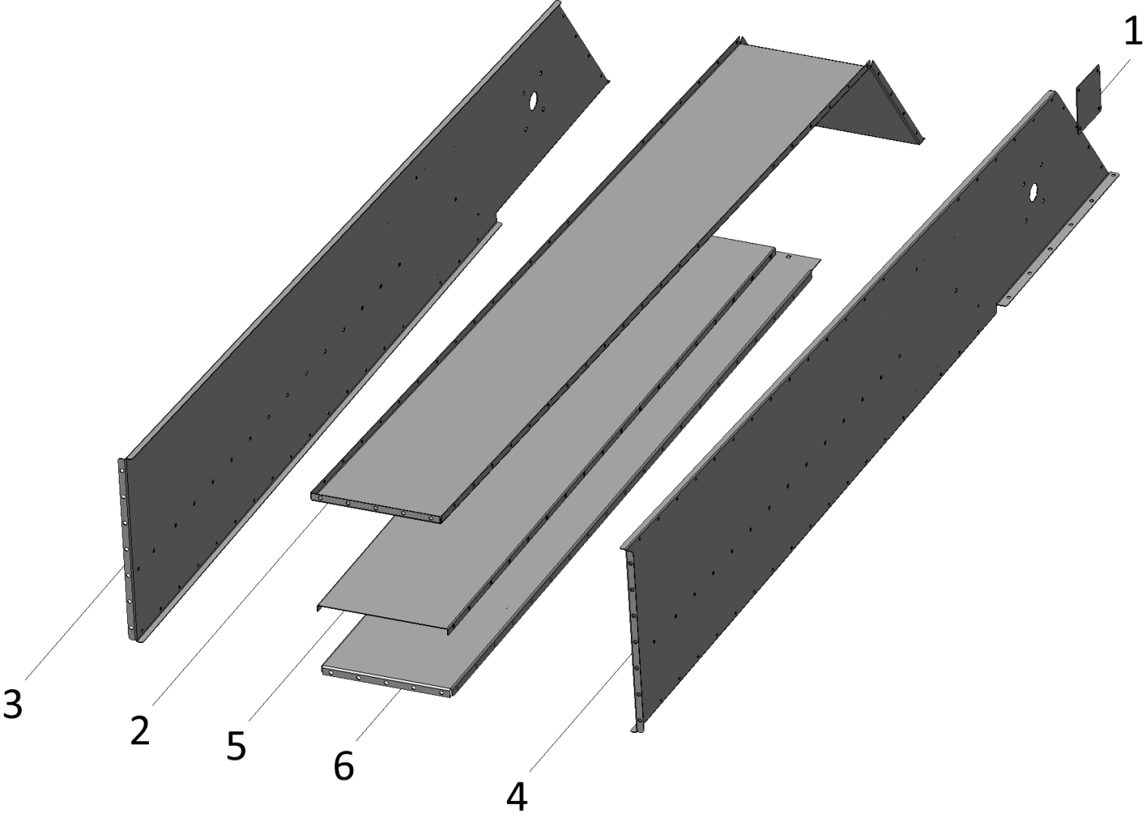
Рис. 9 - Короб верхний А 100-01,07,00в
Таблица 9
Номер позиции | Обозначение | Наименование | Количество на одну сборочную единицу | Примечание

КОРОБ ВЕРХНИЙ А 100-01,07,00в (Рис. 9)
1 | А 100-01,07,22 | пластина
2 | А 100-01,07,16,00 | крышка | 1
3 | А 100-01,07,20,00 | боковина-02 | 1
4 | А 100-01,07,21,00 | боковина-01 | 1
5 | А 100-01,07,17 | полка | 1
6 | А 100-01,07,18 | желоб | 1

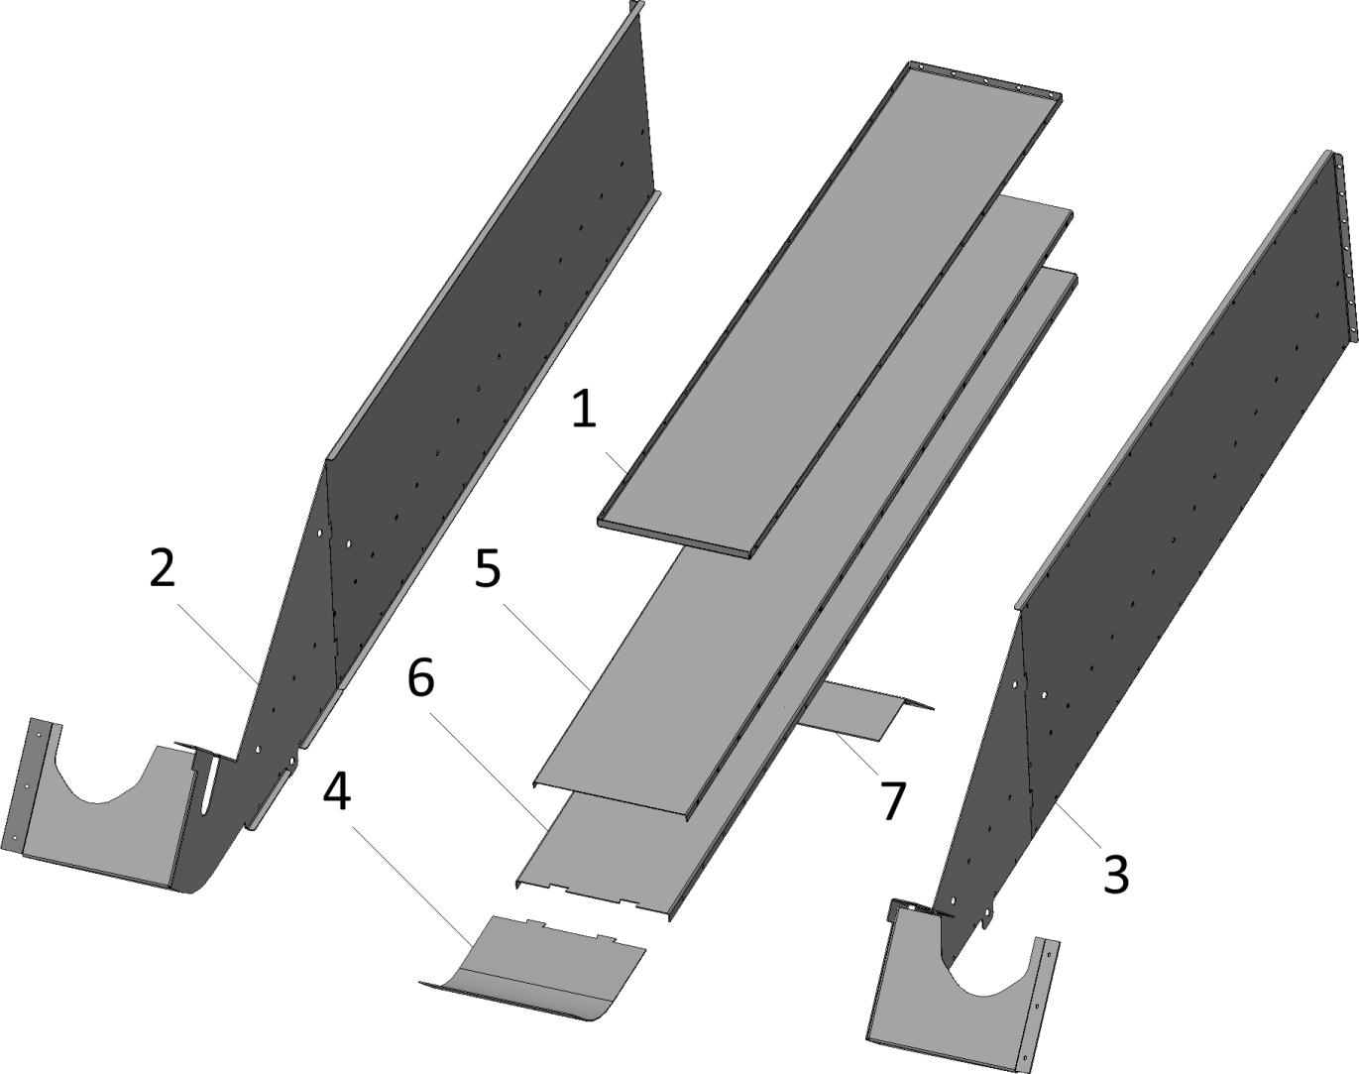
Рис. 10 - Короб нижний А 100-01,07,00 н
Таблица 10
Номер позиции | Обозначение | Наименование | Количество на одну сборочную единицу | Примечание

КОРОБ НИЖНИЙ А 100-01,07,00 н (Рис. 10)
1 | А 100-01,07,16,00н | крышка | 1
2 | А 100-01,07,20,00н | боковина-02 | 1
3 | А 100-01,07,21,00н | боковина-01 | 1
4 | А 100-01,07,12 | днище | 1
5 | А 100-01,07,17н | полка | 1
6 | А 100-01,07,18н | желоб | 1
7 | А 100-01,07,23 | кронштейн | 1

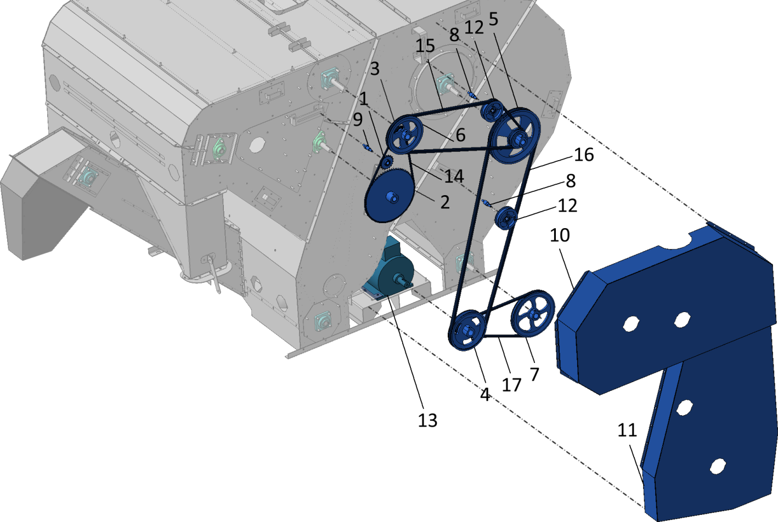
Рис. 11 – МПО-50 (схема приводов 1)
Таблица 11
Номер позиции | Обозначение | Наименование | Количество на одну сборочную единицу | Примечание

МПО-50 (Схема приводов 1) (Рис. 11)
1 | МПО-50-06,00 | звездочка | 1
2 | НО22-020-18 | звездочка | 1
3 | МПО-50-01,603 | звездочка | 1
4 | МПО-50-04,101 | шкив | 1
5 | МПО-50-04,102 | шкив | 1
6 | МПО-50-04,103 | шкив | 1
7 | МПО-50-04,105 | шкив | 1
8 | МПО-50-11 | ось | 2
9 | МПО-50-12 | ось | 1
10 | МПО-50-14 | кожух | 1
11 | МПО-50-15 | кожух | 1
12 | МСУ 08,210 | ролик ф125 | 2
13 |  | электродвигатель АИР132M6 (7,5х1000) | 1
14 | ПР-15,875-2-2270 | цепь ПР-15,875-2-2270 | 1
15 | В/Б-(2400) | ремень | 1
16 | С/Б-(3500) | ремень | 1
17 | В/Б-(1500) | ремень | 1

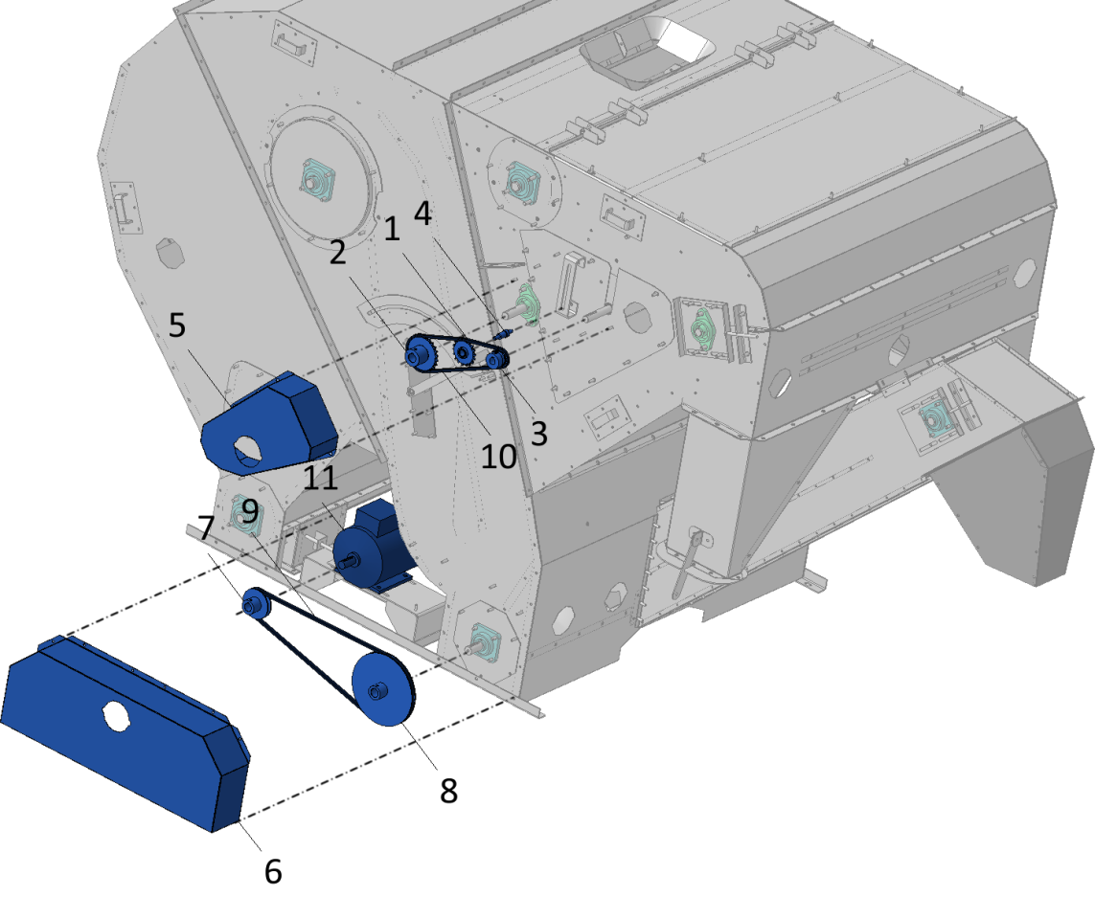
Рис. 12 – МПО-50 (схема приводов 2)
Таблица 12
Номер позиции | Обозначение | Наименование | Количество на одну сборочную единицу | Примечание

МПО-50 (Схема приводов 2) (Рис. 12)
1 | МПО-50-06,00 | звездочка | 1
2 | НО22-020-09 | звездочка | 1
3 | МПО-50-01,603-01 | звездочка | 1
4 | МПО-50-12 | ось | 1
5 | МПО 50-13 | кожух | 1
6 | МПО 50-16 | кожух | 1
7 | МПО 50-17 | шкив | 1
8 | МПО 50-18 | шкив | 1
9 |  | Ремень в(Б)-1600 | 1
10 | ПР-15,875-2-2270 | цепь ПР-15,875-2-2270 | 1
11 |  | электродвигатель АИР132M6 | 1

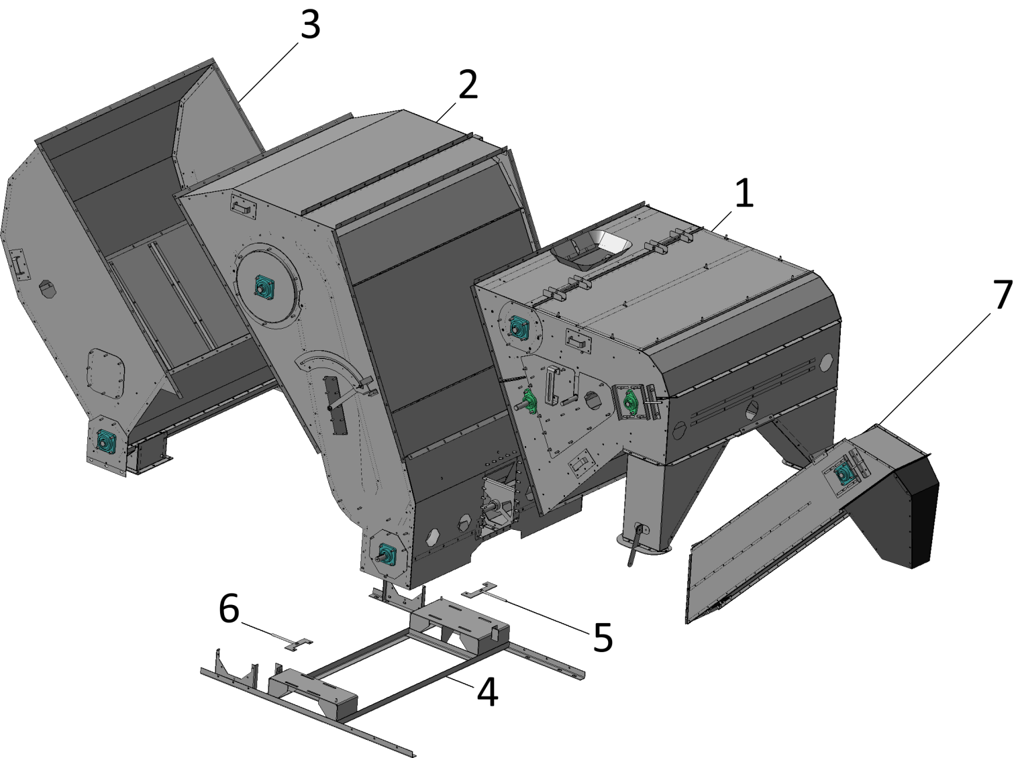
Рис. 13 – МПО-50 (Каркас)
Таблица 13
Номер позиции | Обозначение | Наименование | Количество на одну сборочную единицу | Примечание

МПО-50 (Каркас) (Рис. 13)
1 | А 50-01,00 | секция 1 | 1
2 | А 50-02,00 | секция 2 | 1
3 | А 50-03,00 | секция 3 | 1
4 | А 50-04,00 | рама | 1
5 | А 50-05,00 | вилка | 1
6 | А 50-06,00 | вилка | 1
7 | А 100-01,00 | короб транспортера | 1

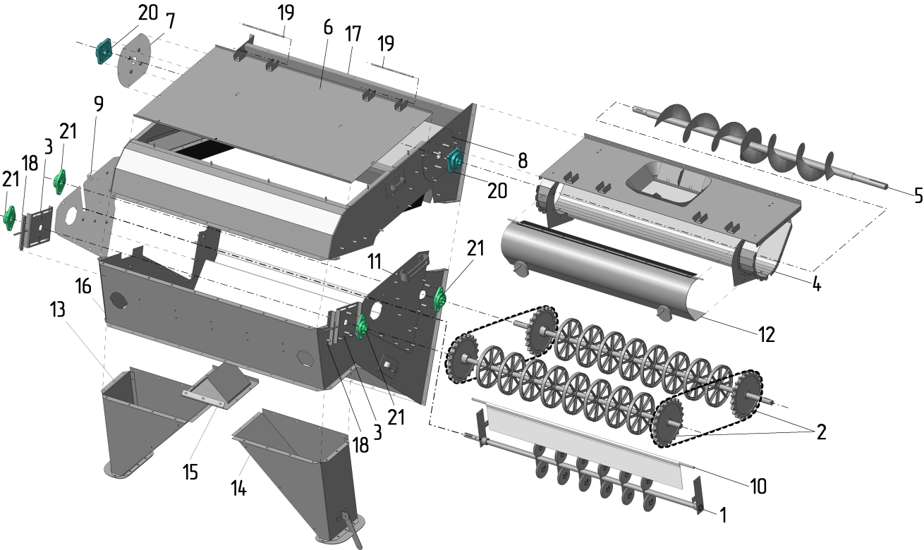
Рис. 14 – МПО-50 (Каркас)
Таблица 14
Номер позиции | Обозначение | Наименование | Количество на одну сборочную единицу | Примечание

Секция МПО-50-01,00 (Рис. 14)
1 | МПО-50-01,01,00 | подбивальщик | 1
2 | МПО-50-01,02,00 | транспортер сетчатый | 1
3 | МПО-50-01,03,00 | натяжитель | 2
4 | А 50-01,05,00 | корпус шнека | 1
5 | МПО-50-01,050б | шнек | 1
6 | МПО-50-01,07,00 | крышка | 1
7 | МПО-50-01,08,00 | накладка | 1
8 | МПО-50-01,08,00-01 | накладка | 1
9 | МПО-50-01,09,00 | накладка | 1
10 | МПО-50-01,090 | соломоприжим | 1
11 | МПО-50-01,09,00-01 | накладка | 1
12 | МПО-50-01,090б | клапан | 1
13 | А 50-01,13,00 | раструб | 1
14 | А 50-01,13,00-01 | раструб | 1
15 | А 50-01,14,00 | рассекатель | 1
16 | МПО-50-01,11,00 | корпус нижний | 1
17 | МПО-50-01,12,00 | корпус верхний | 1
18 | МПО-50-01,11 | упор | 2
19 | МПО-50-01,12 | ось | 2
20 |  | подшипник UCF207C | 2
21 |  | подшипник UCFL 206 | 4

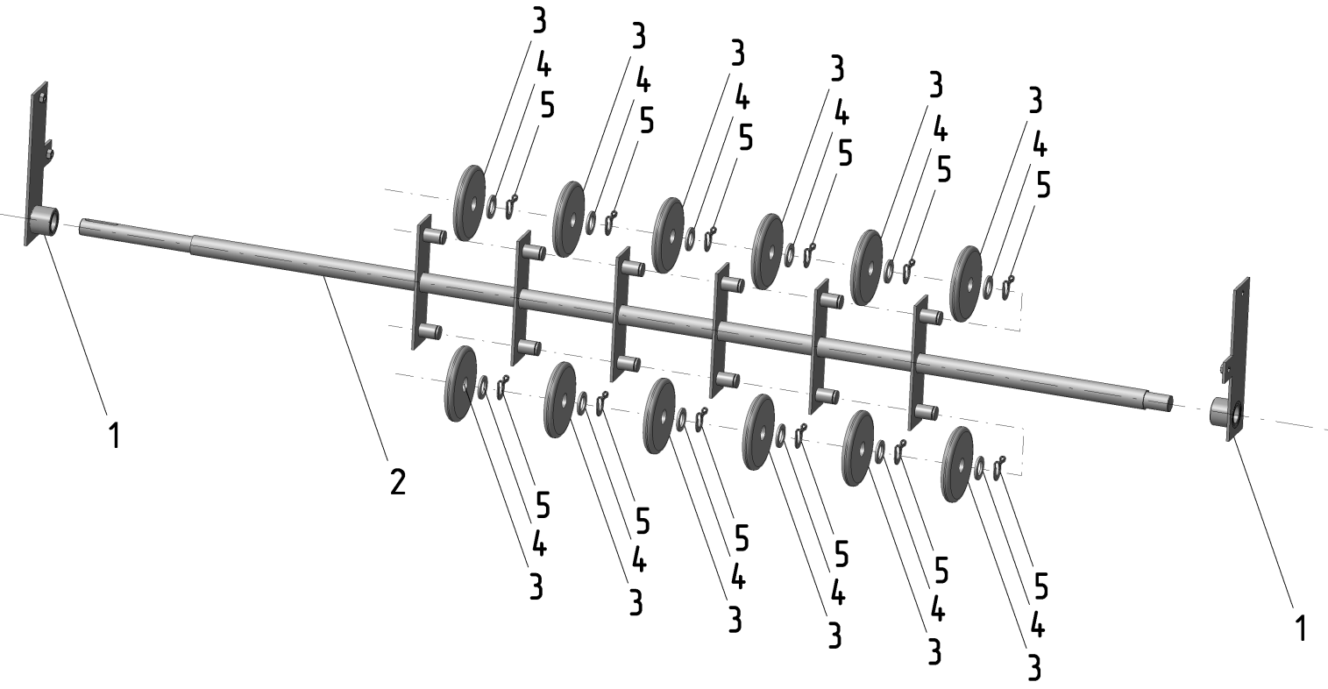
Рис. 15 - Подбивальщик МПО-50-01,01,00
Таблица 15
Номер позиции | Обозначение | Наименование | Количество на одну сборочную единицу | Примечание

Подбивальщик МПО-50-01,01,00 (Рис. 14)
1 | МПО-50-01,01,01,00 | кронштейн | 2
2 | МПО-50-01,01,02,00 | вал | 1
3 | МПО-50-01.060 | ролик ф110 | 12
4 |  | шайба A 20.37 ГОСТ 10450-78 | 12
5 |  | шайба шез-18 | 12

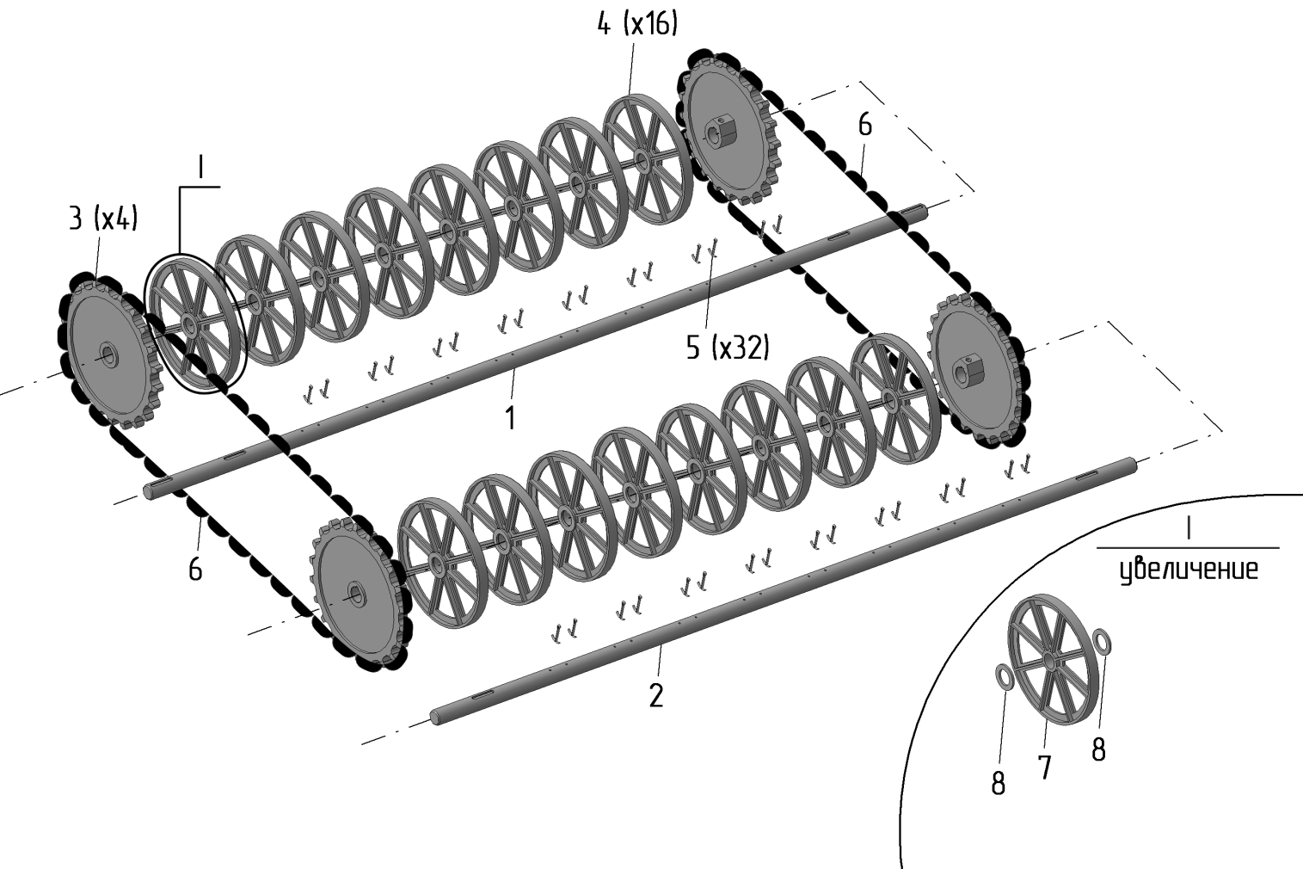
Рис. 16 - Траспортер сетчатый МПО-50-01,02,00
Таблица 16
Номер позиции | Обозначение | Наименование | Количество на одну сборочную единицу | Примечание

Транспортер сетчатый МПО-50-01,02,00 (Рис. 16)
1 | МПО-50-01,02,11 | вал | 1
2 | МПО-50-01,02,11-01 | вал | 1
3 | МПО-50-01,104 | звездочка | 4
4 | МПО-50-01,005,00 | ролик с шайбами | 16
5 |  | шплинт 4x40.4 ГОСТ 397-79 | 32
6 |  | Цепь ТРД38-4600-2-3-6-8 | 2
7 | МПО-50-01,005 | ролик | 1
8 |  | шайба A 30.37 ГОСТ 10450-78 | 2

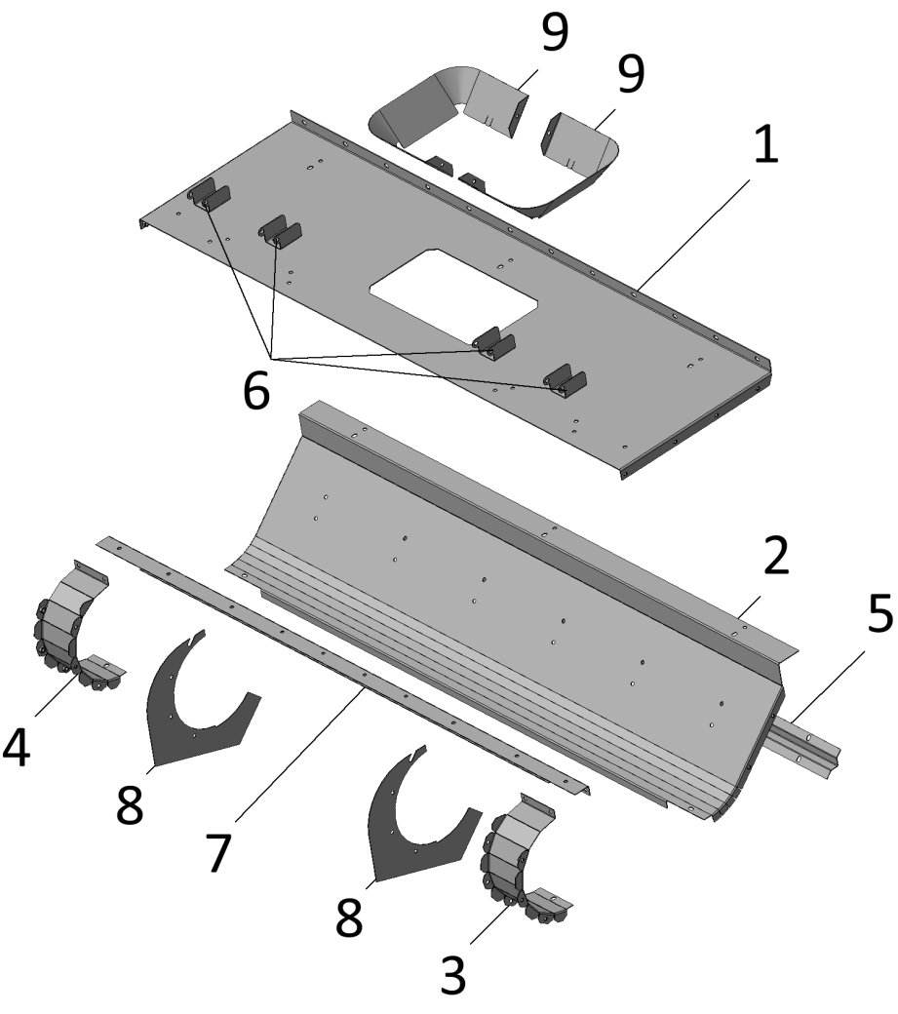
Рис. 17 - Корпус шнека а50-01,05,00
Таблица 17
Номер позиции | Обозначение | Наименование | Количество на одну сборочную единицу | Примечание

Корпус шнека а50-01,05,00 (Рис. 17)
1 | А 50-01,05,01,00 | крышка | 1
2 | МПО-50-01,05,02,00 | стенка | 1
3 | МПО-50-01,05,03,00 | полуобечайка | 1
4 | МПО-50-01,05,03,00-01 | полуобечайка | 1
5 | МПО-50-01,05,11 | ребро | 1
6 | МПО-50-01,423-01 | кронштейн | 4
7 | МПО-50-01,424б | стенка | 1
8 | МПО-50-01,452 | отражатель | 2
9 | А50-01,05,12 | обечайка | 2

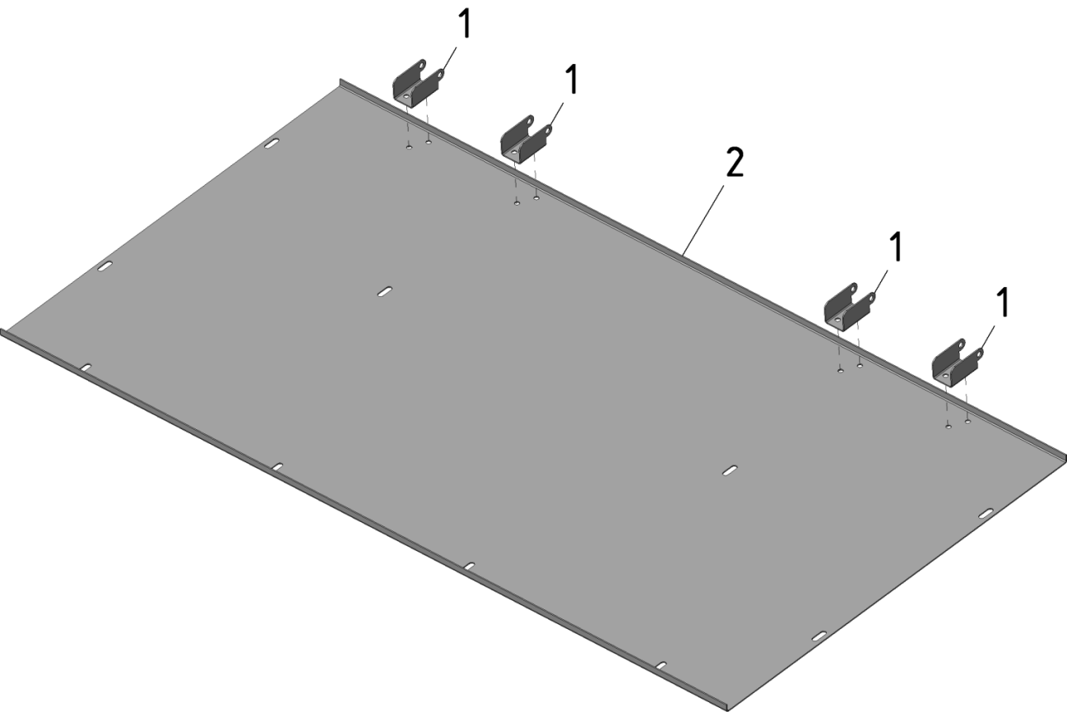
Рис. 18 - Крышка МПО-50-01,07,00
Таблица 18
Номер позиции | Обозначение | Наименование | Количество на одну сборочную единицу | Примечание

Крышка МПО-50-01,07,00 (Рис. 18)
1 | МПО-50-01,423 | кронштейн | 4
2 | МПО-50-01,434б | крышка | 1

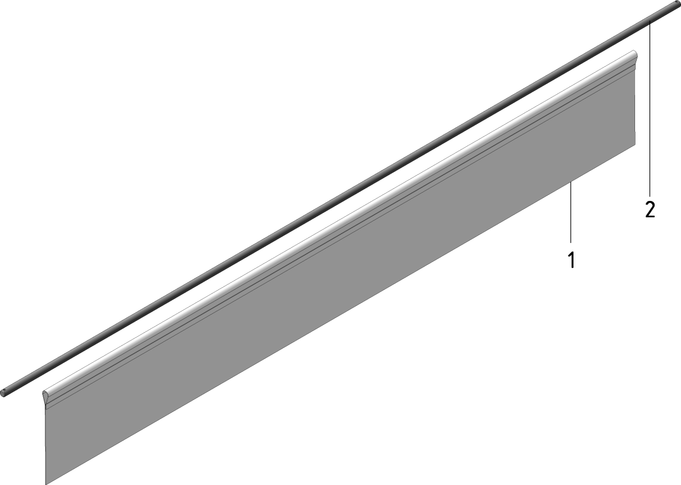
Рис. 19 - Соломоприжим МПО-50-01,090
Таблица 19
Номер позиции | Обозначение | Наименование | Количество на одну сборочную единицу | Примечание

Соломоприжим МПО-50-01,090 (Рис. 19)
1 | МПО-50-01,011 | соломоприжим | 1
2 | МПО-50-01,617 | ось | 1

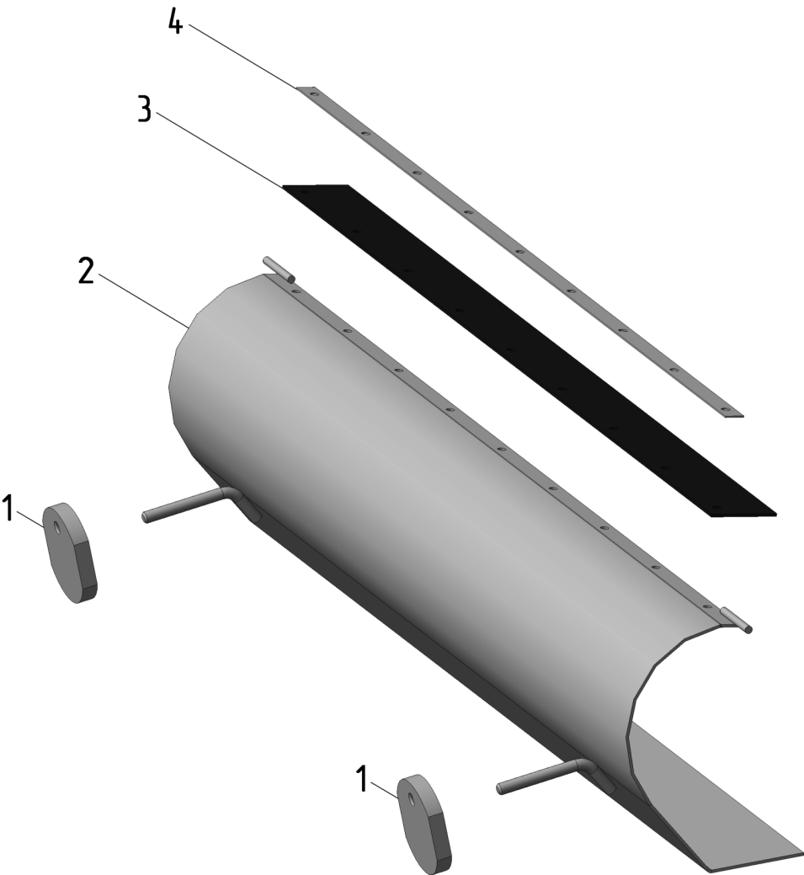
Рис. 20 - Клапан МПО-50-01,0906
Таблица 20
Номер позиции | Обозначение | Наименование | Количество на одну сборочную единицу | Примечание

Клапан МПО-50-01,0906 (Рис. 20)
1 | МПО-50-01,105 | противовес | 2
2 | МПО-50-01,431б | клапан | 1
3 | А 100-01,021а | уплотнение | 1
4 | А 100-01,473а | полоса | 1

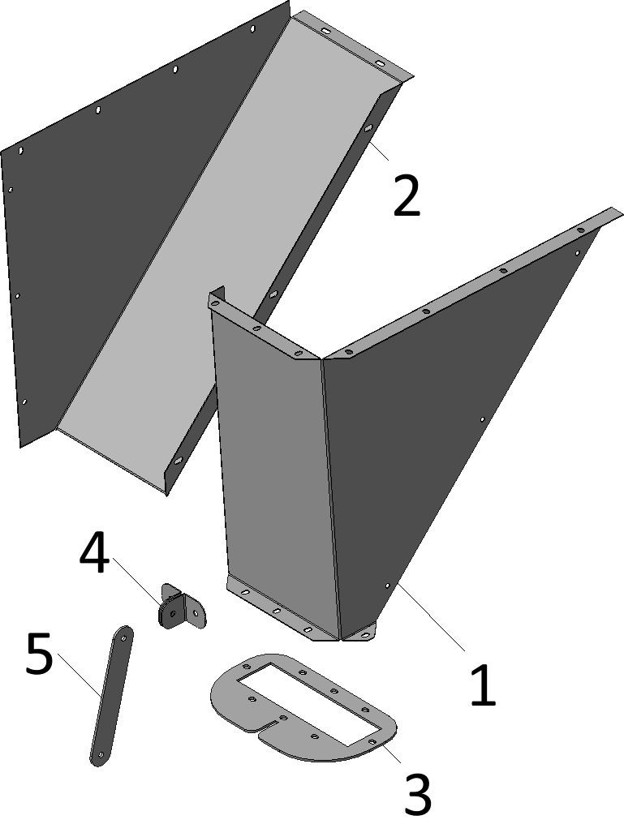
Рис. 21 – Раструб а50-01,13,00
Таблица 21
Номер позиции | Обозначение | Наименование | Количество на одну сборочную единицу | Примечание

Раструб а50-01,13,00 (Рис. 21)
1 | А 50-01,13,11 | стенка | 1
2 | А 50-01,13,12 | стенка | 1
3 | А 50-01,13,13 | фланец | 1
4 | А 50-01,13,14 | проушина | 2
5 | А 50-01,13,15 | рычаг | 1

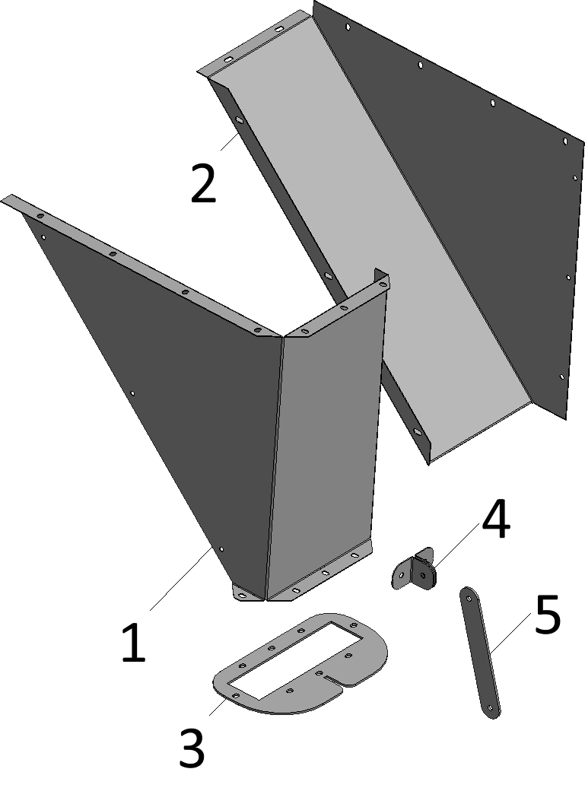
Рис. 22 – Раструб а50-01,13,00-01
Таблица 22
Номер позиции | Обозначение | Наименование | Количество на одну сборочную единицу | Примечание

Раструб а50-01,13,00-01 (Рис. 22)
1 | А 50-01,13,11-01 | стенка | 1
2 | А 50-01,13,12-01 | стенка | 1
3 | А 50-01,13,13 | фланец | 1
4 | А 50-01,13,14 | проушина | 2
5 | А 50-01,13,15 | рычаг | 1

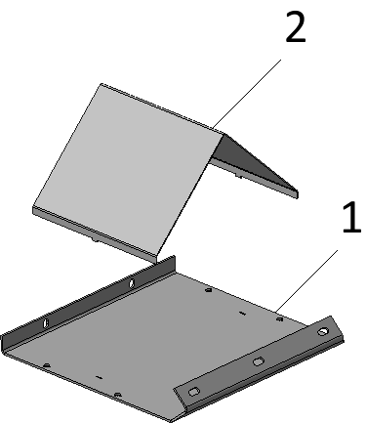
Рис. 23 – Рассекатель а50-01,14,00
Таблица 23
Номер позиции | Обозначение | Наименование | Количество на одну сборочную единицу | Примечание

Рассекатель а50-01,14,00 (Рис. 23)
1 | А 50-01,14,11 | полка | 1
2 | А 50-01,14,12 | рассекатель | 1

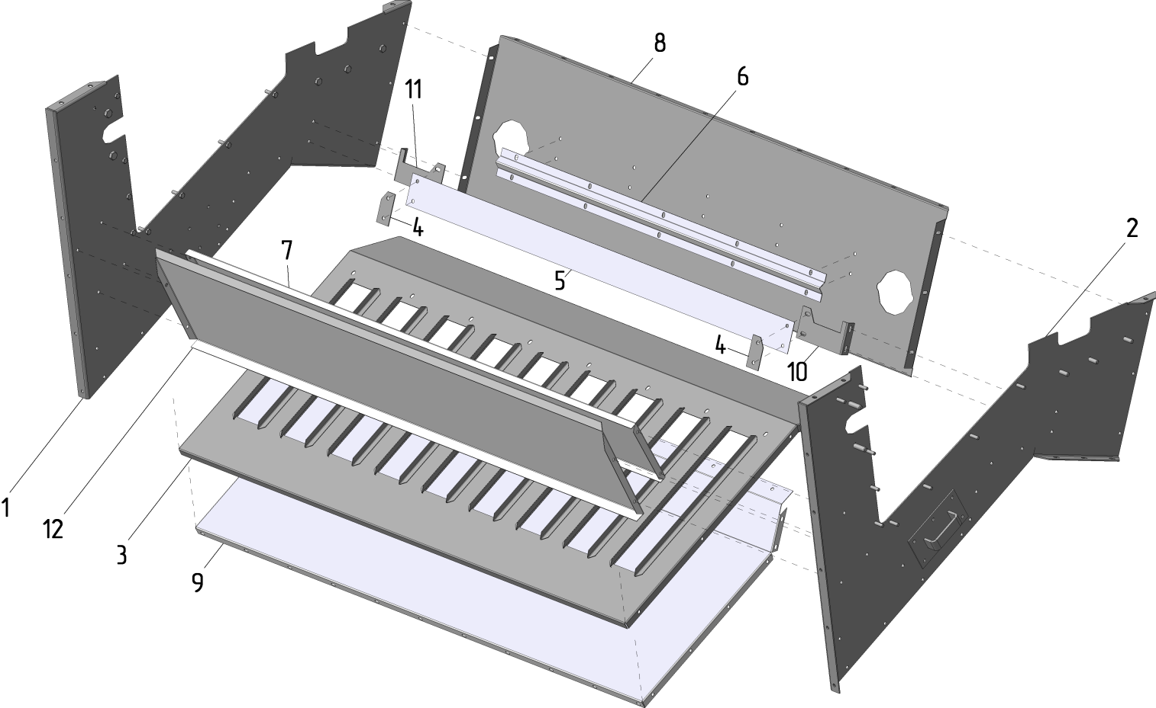
Рис. 24 - Корпус верхний МПО-50-01,12,00
Таблица 24
Номер позиции | Обозначение | Наименование | Количество на одну сборочную единицу | Примечание

Корпус нижний МПО-50-01,11,00 (Рис. 24)
1 | МПО-50-01,11,01,00 | боковина | 1
2 | МПО-50-01,11,01,00-01 | боковина | 1
3 | МПО-50-01,11,02,00 | лоток | 1
4 | МПО-50-01,11,11 | накладка | 2
5 | МПО-50-01,11,12 | растяжка | 1
6 | МПО-50-01,11,13 | ребро | 1
7 | МПО-50-01,404б | скат | 1
8 | МПО-50-01,412б | стенка | 1
9 | МПО-50-01,415б | скат | 1
10 | МПО-50-01,453 | уголок | 1
11 | МПО-50-01,453-01 | уголок | 1
12 | А 100-01,416б | скат | 1

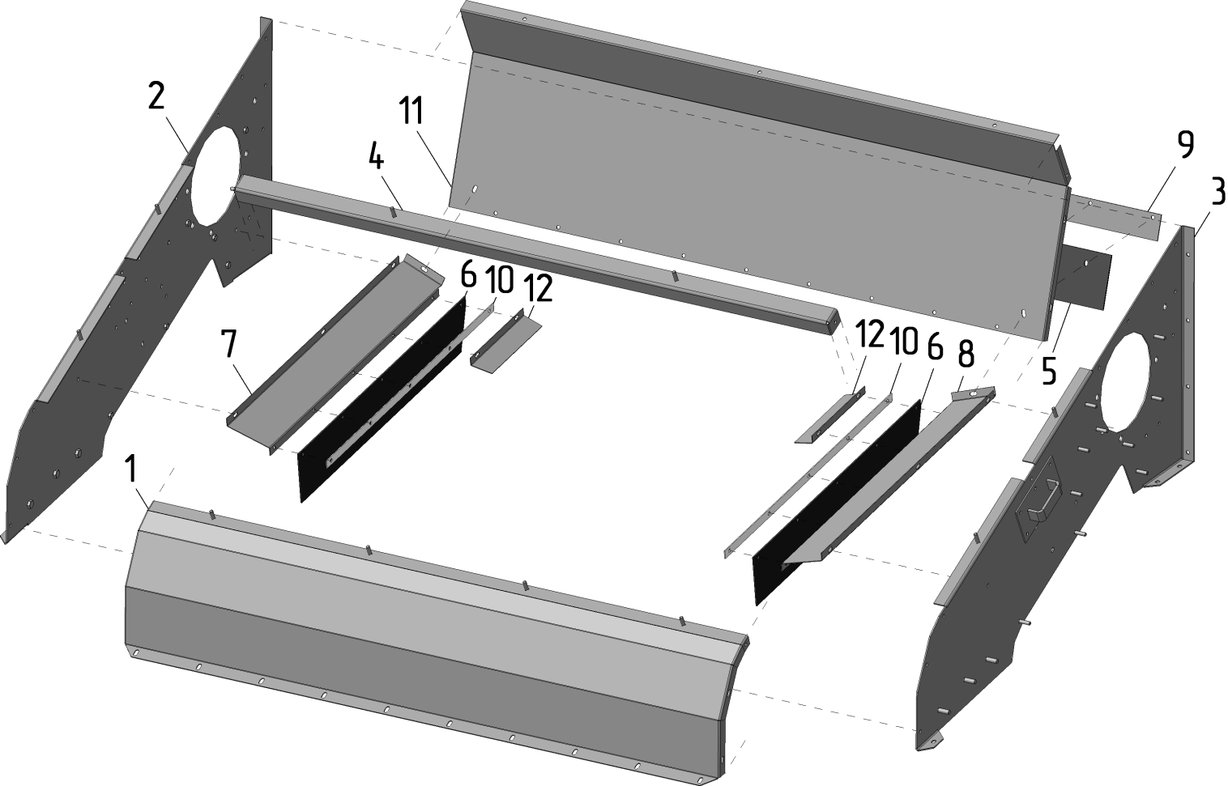
Рис. 25 - Корпус верхний МПО-50-01,12,00
Таблица 25
Номер позиции | Обозначение | Наименование | Количество на одну сборочную единицу | Примечание

Корпус верхний МПО-50-01,12,00 (Рис. 25)
1 | МПО-50-01,12,01,00 | стенка | 1
2 | МПО-50-01,12,02,00 | боковина | 1
3 | МПО-50-01,12,02,00-01 | боковина | 1
4 | МПО-50-01,12,03,00 | распорка | 1
5 | МПО-50-01,001б | пластина | 1
6 | МПО-50-01,002б | козырек | 2
7 | МПО-50-01,407б | козырек | 1
8 | МПО-50-01,407б-01 | козырек | 1
9 | МПО-50-01,409б | планка | 1
10 | МПО-50-01,411 | планка | 2
11 | МПО-50-01,418б | скат | 1
12 | МПО-50-01,456 | отражатель | 2

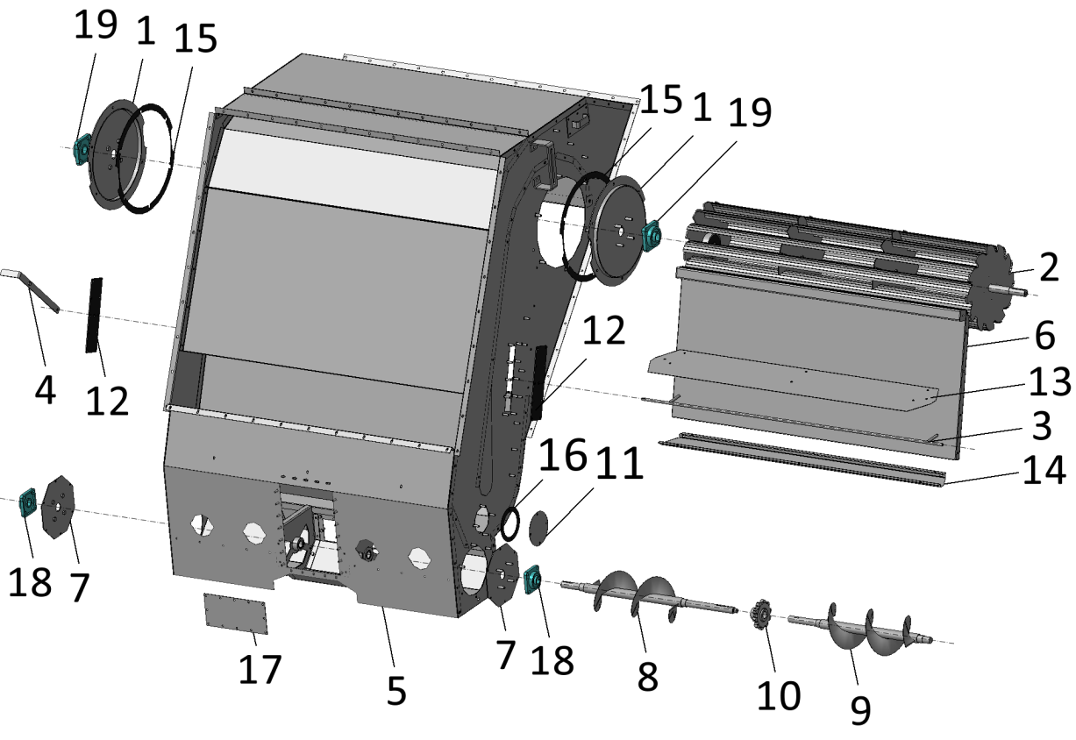
Рис. 26 – Секция 2 а50-02,00
Таблица 26
Номер позиции | Обозначение | Наименование | Количество на одну сборочную единицу | Примечание

Секция а 50-02,00 (Рис. 26)
1 | А 50-02,01,00 | крышка | 2
2 | А 50-02,02,00 | крыльчатка | 1
3 | А 50-02,03,00 | вал | 1
4 | А 50-02,04,00 | рычаг | 1
5 | А 50-02,05,00 | корпус | 1
6 | А 50-02,06,00 | перегородка | 1
7 | А 50-02,07,00 | накладка | 2
8 | А 50-02,08,00-01 | шнек
9 | А 50-02,08,00-02 | шнек
10 | А 100-01,03,00 | звездочка
11 | А 50-02,14 | крышка
12 | А 50-02,15 | накладка
13 | А 50-04,484б | заслонка | 1
14 | А 50-04,485б | заслонка | 1
15 | 100-04,002х | прокладка | 2
16 | 100-04,003х | прокладка | 1
17 | а50-02,05,13 | крышка
18 |  | подшипник UCF206C | 2
19 |  | подшипник UCF207C | 2
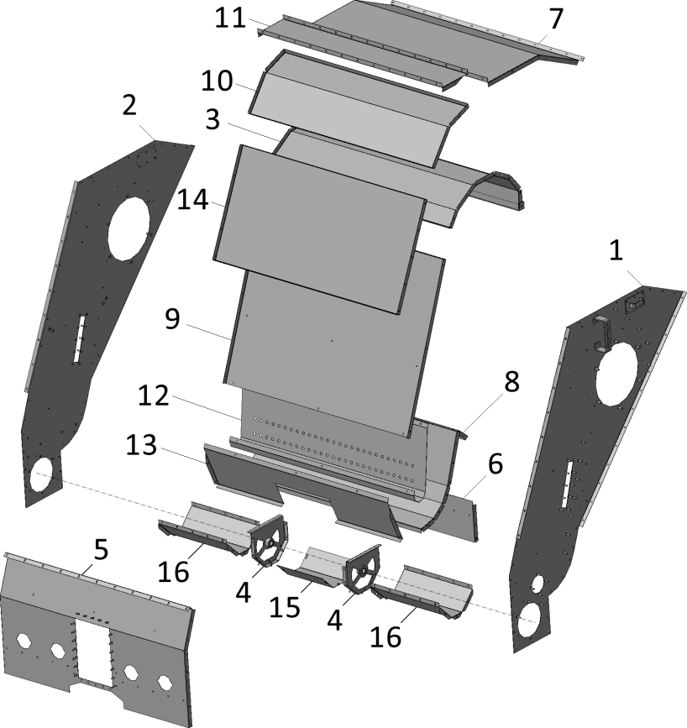
Рис. 27 - Корпус а50-02,05,00
Таблица 27
Номер позиции | Обозначение | Наименование | Количество на одну сборочную единицу | Примечание

Корпус а50-02,05,00 (Рис. 27)
1 | А 50-02,05,01,00 | боковина | 1
2 | А 50-02,05,01,00-01 | боковина | 1
3 | МПО-50-02,05,02,00 | перегородка | 1
4 | А 50-02,05,03,00 | мембрана | 2
5 | А 50-02,05,04,00 | стенка передняя
6 | А 50-02,05,05,00 | стенка задняя нижняя
7 | МПО-50-04,463б | крыша
8 | МПО-50-04,464б | стенка нижняя
9 | МПО-50-04,466б | перегородка внутренняя | 1
10 | МПО-50-04,468б | стенка верхняя передняя | 1
11 | МПО-50-04,471б | стенка верхняя малая | 1
12 | МПО-50-04,472б | вставка нижняя | 1
13 | А 50-04,474б | стенка
14 | МПО-50-04,478б | стенка лицевая | 1
15 | А 50-02,05,11 | крушка | 1
16 | А 50-02,05,12 | лоток | 2

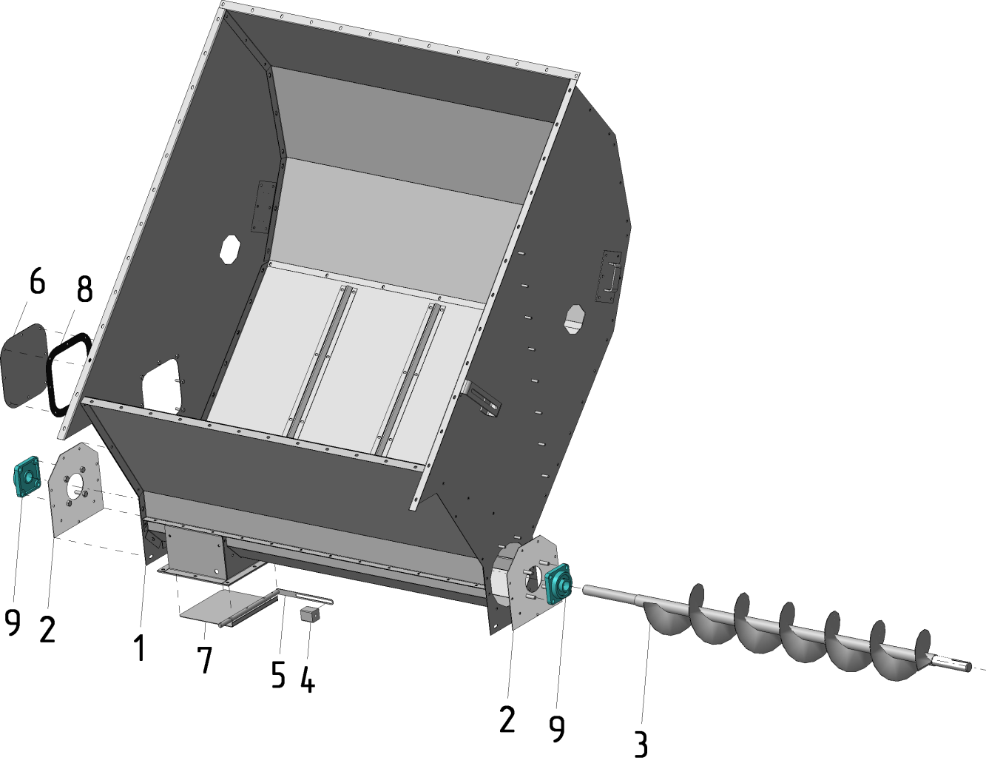
Рис. 28 - Секция МПО-50-03,00
Таблица 28
Номер позиции | Обозначение | Наименование | Количество на одну сборочную единицу | Примечание

Секция МПО-50-03,00 (Рис. 28)
1 | МПО-50-03,01,00 | корпус | 1
2 | МПО-50-03,02,00 | накладка | 2
3 | МПО-50-04,070б | шнек | 1
4 | МПО-50-04,104 | груз | 1
5 | МПО-50-04,170б | рычаг заслонки | 1
6 | МПО-50-04,403х | крышка | 1
7 | МПО-50-04,438б | заслонка | 1
8 | А 100-04,001х | прокладка | 1
9 |  | подшипник UCF207C | 2

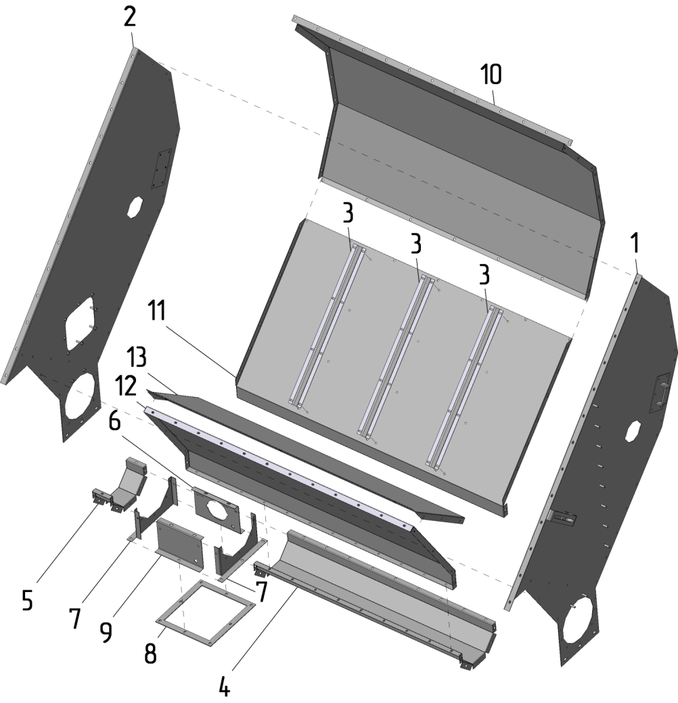
Рис. 29 - Корпус МПО-50-03,01,00
Таблица 29
Номер позиции | Обозначение | Наименование | Количество на одну сборочную единицу | Примечание

Корпус МПО-50-03,01,00 (Рис. 29)
1 | МПО-50-03,01,01,00 | боковина | 1
2 | МПО-50-03,01,01,00-01 | боковина | 1
3 | МПО-50-03,01,12 | ребро | 3
4 | МПО-50-04,431б | корпус | 1
5 | МПО-50-04,432б | корпус | 1
6 | МПО-50-04,433б | стенка | 1
7 | МПО-50-04,434б | стенка | 2
8 | МПО-50-04,435б | фланец | 1
9 | МПО-50-04,436б | стенка | 1
10 | МПО-50-04,443б | стенка | 1
11 | МПО-50-04,444б | стенка | 1
12 | МПО-50-04,445б | стенка | 1
13 | МПО-50-04,446б | скат | 1

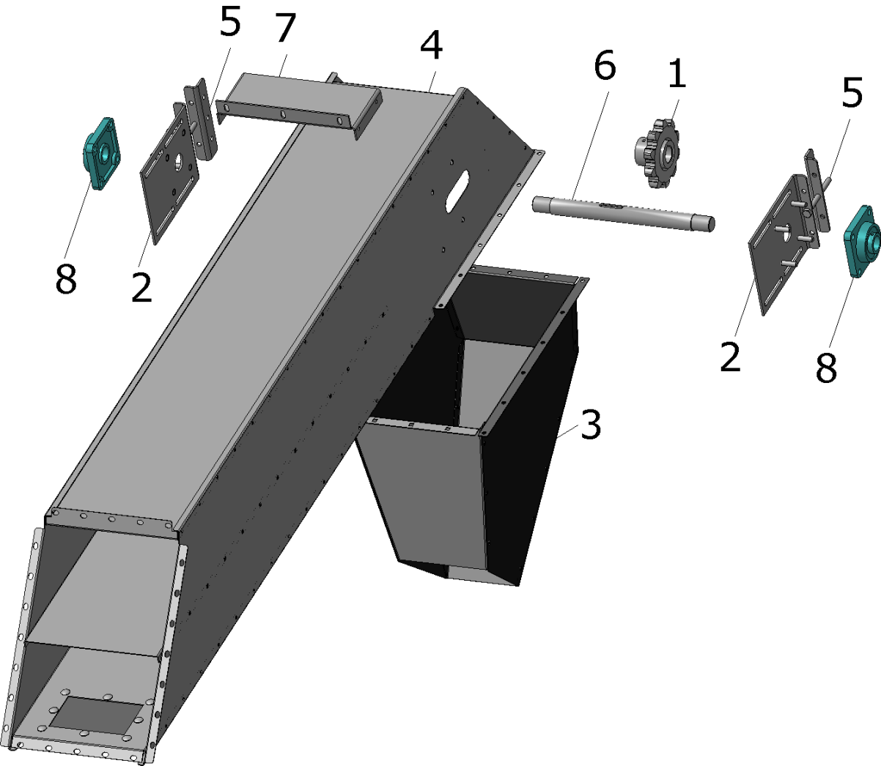
Рис. 30 – Короб транспортера а100-01,00
Таблица 30
Номер позиции | Обозначение | Наименование | Количество на одну сборочную единицу | Примечание

Короб транспортера а100-01,00 (Рис. 30)
1 | А 100-01,03,00 | звездочка | 1
2 | А 100-07,03,03,00 | натяжитель | 2
3 | А 100-01,06,00 | лоток выгрузной-04 | 1
4 | А 100-01,07,00 | короб | 1
5 | А 100-07,03,22 | упор | 2
6 | А 100-01,11 | вал | 1
7 | А 100-01,12 | кронштейн | 1
8 |  | подшипник UCF206C | 2

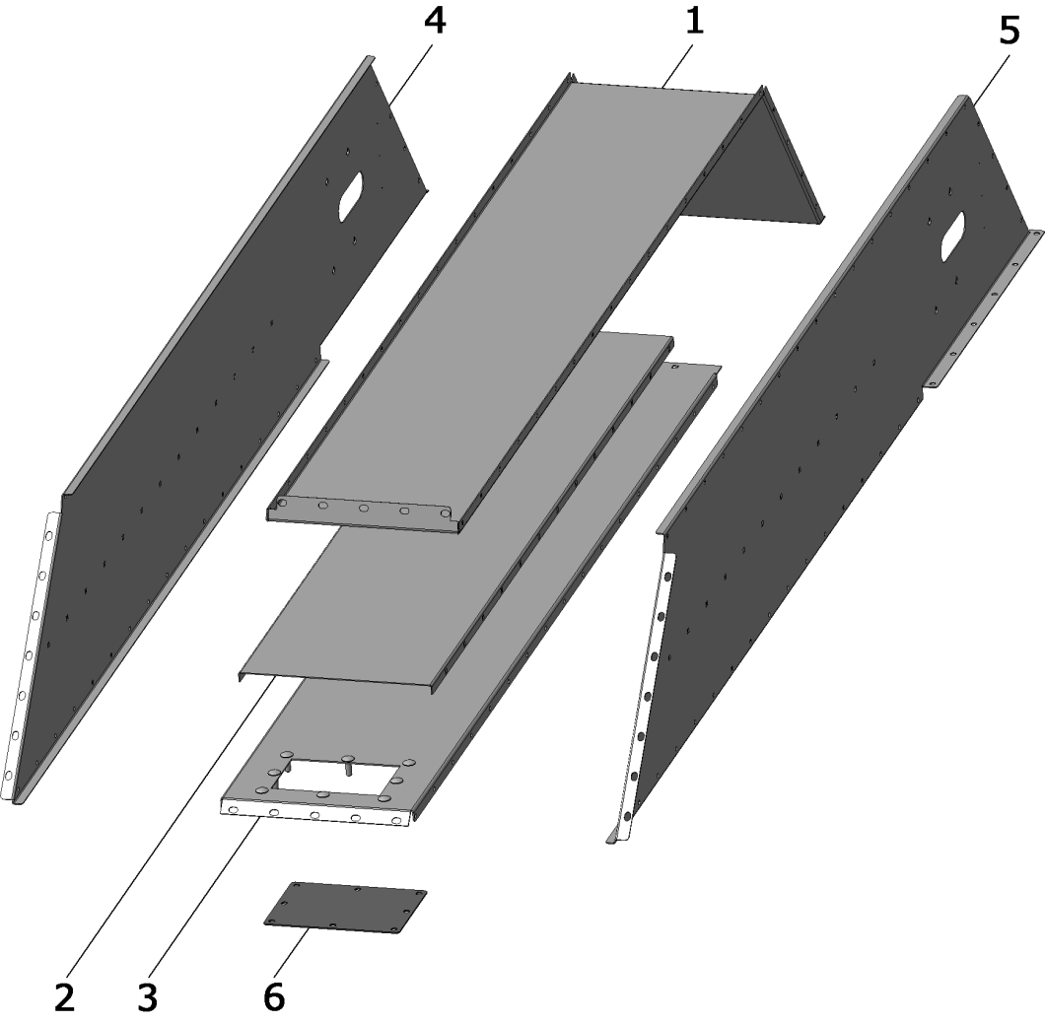
Рис. 31 – Короб транспортера а100-01,07,00
Таблица 31
Номер позиции | Обозначение | Наименование | Количество на одну сборочную единицу | Примечание

Короб транспортера а100-01,07,00 (Рис. 31)
1 | А 100-01,07,16 | крышка | 1
2 | А 100-01,07,17 | полка | 1
3 | А 100-01,07,18 | желоб | 1
4 | А 100-01,07,20 | боковина-02 | 1
5 | А 100-01,07,21 | боковина-01 | 1
6 | А 100-01,07,22 | накладка | 1

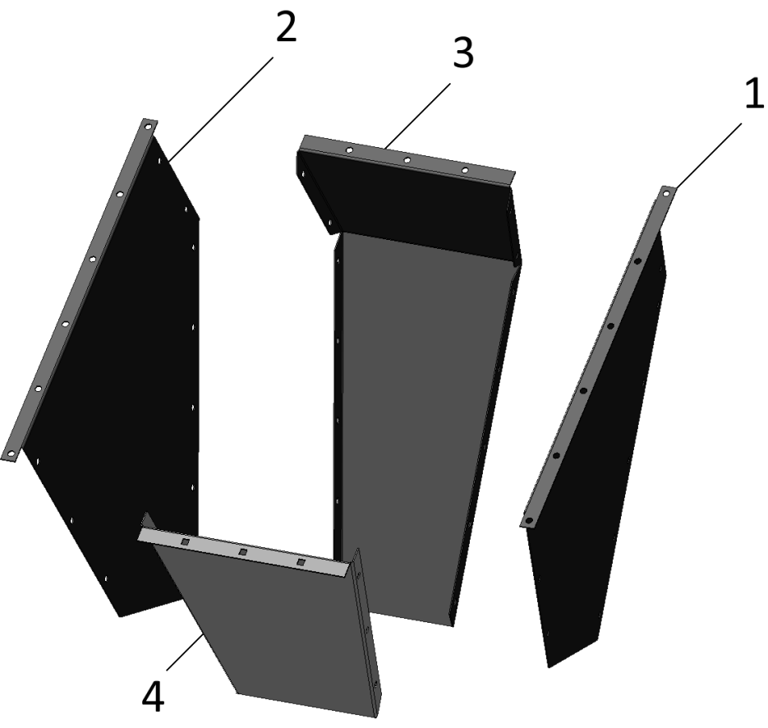
Рис. 32 – Лоток выгрузной-04 а100-01,06,00-01
Таблица 32
Номер позиции | Обозначение | Наименование | Количество на одну сборочную единицу | Примечание

ЛОТОК ВЫГРУЗНОЙ а100-01,06,00-01 (Рис. 32)
1 | А 100-01,06,12 | Лоток-днище-04 | 1
2 | А 100-01,06,14 | стенка | 1
3 | А 100-01,06,14-01 | стенка | 1
4 | А 100-01,06,15 | стенка | 1

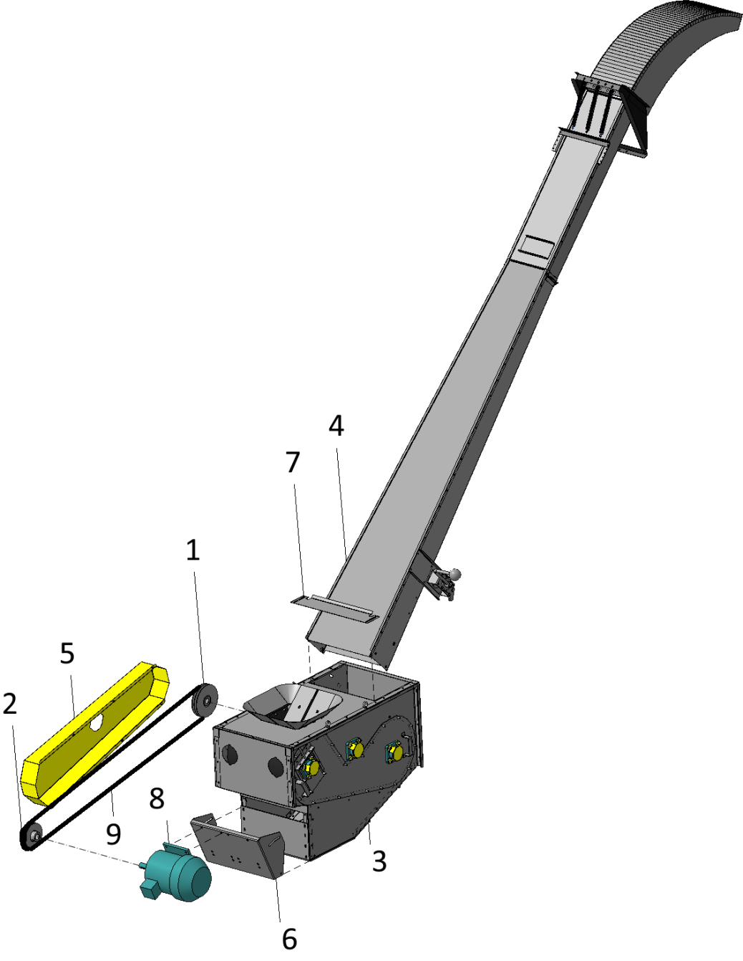
Рис. 33 - Триммер поворотный 100-07,00
Таблица 33
омер позиции | Обозначение | Наименование | Количество на одну сборочную единицу | Примечание

ТРИММЕР ПОВОРОТНЫЙ 100-07,00 (Рис. 33)
1 | А 100-07,01,00 | Шкив | 1
2 | А 100-07,02,00 | Шкив | 1
3 | А 100-07,03,00 | Триммер | 1
4 | А 100-07,04,00 | Лоток выгрузной | 1
5 | А 100-07,11 | Кожух | 1
6 | А 100-07,12 | Рычаг | 1
7 | А 100-07,13-02 | Накладка-02 | 1
8 |  | Электродвигатель АИР112М4 | 1
9 |  | Ремень клиновой В(.Б)-1900 | 1
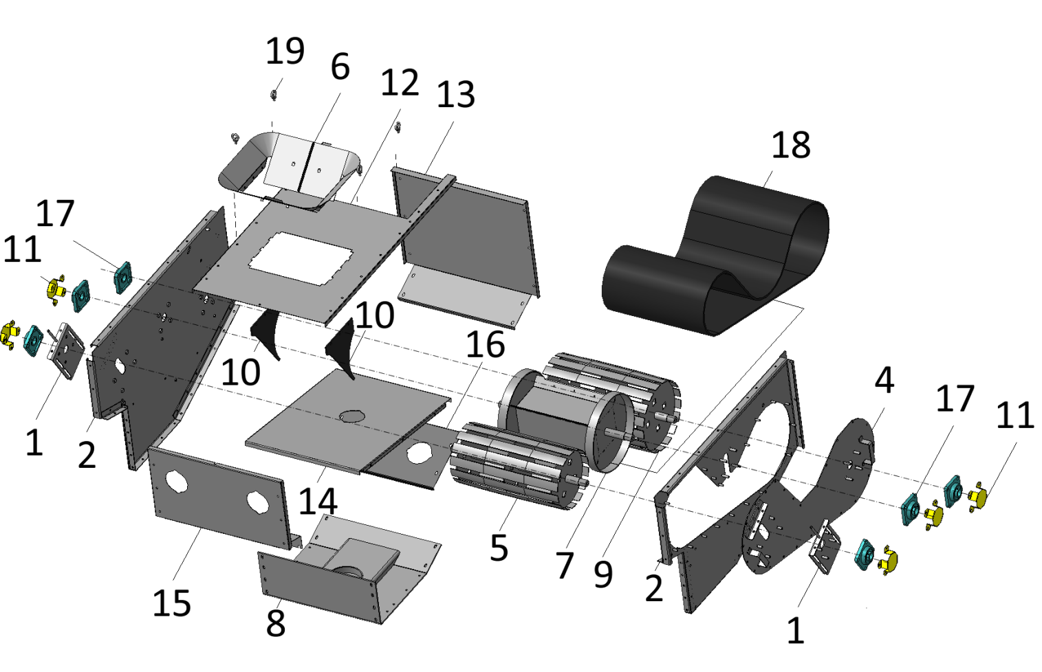
Рис. 34 - Триммер 100-07,03,00
Таблица 34
Номер позиции | Обозначение | Наименование | Количество на одну сборочную единицу | Примечание
ТРИММЕР 100-07,03,00 (Рис. 34)
1 | А 100-07,03,03,00 | натяжитель | 2
2 | А 100-07,03,07,00 | боковина-01 | 1
3 | А 100-07,03,08,00 | боковина-02 | 1
4 | А 100-07,03,09,00 | накладка | 1
5 | А 100-07,03,02,00 | ролик | 1
6 | А 100-07,03,04,00 | воронка | 1
7 | А 100-07,03,05,00 | катушка | 1
8 | А 100-07,03,06,00 | основание | 1
9 | А 100-07,03,01,00 | барабан | 1
10 | А 100-07,03,11 | отражатель | 2
11 | А 100-07,03,12 | кожух | 5
12 | А 100-07,03,16 | крыша-триммер | 1
13 | А 100-07,03,17 | стенка передняя | 1
14 | А 100-07,03,18 | полка | 1
15 | А 100-07,03,19 | стенка задняя | 1
16 | А 100-07,03,21 | крышка | 1
17 |  | подшипник UCF206C | 6
18 |  | лента транспортерная 4х400х2560 | 1
19 |  | рым-болт М8 ГОСТ 4751-73 | 4
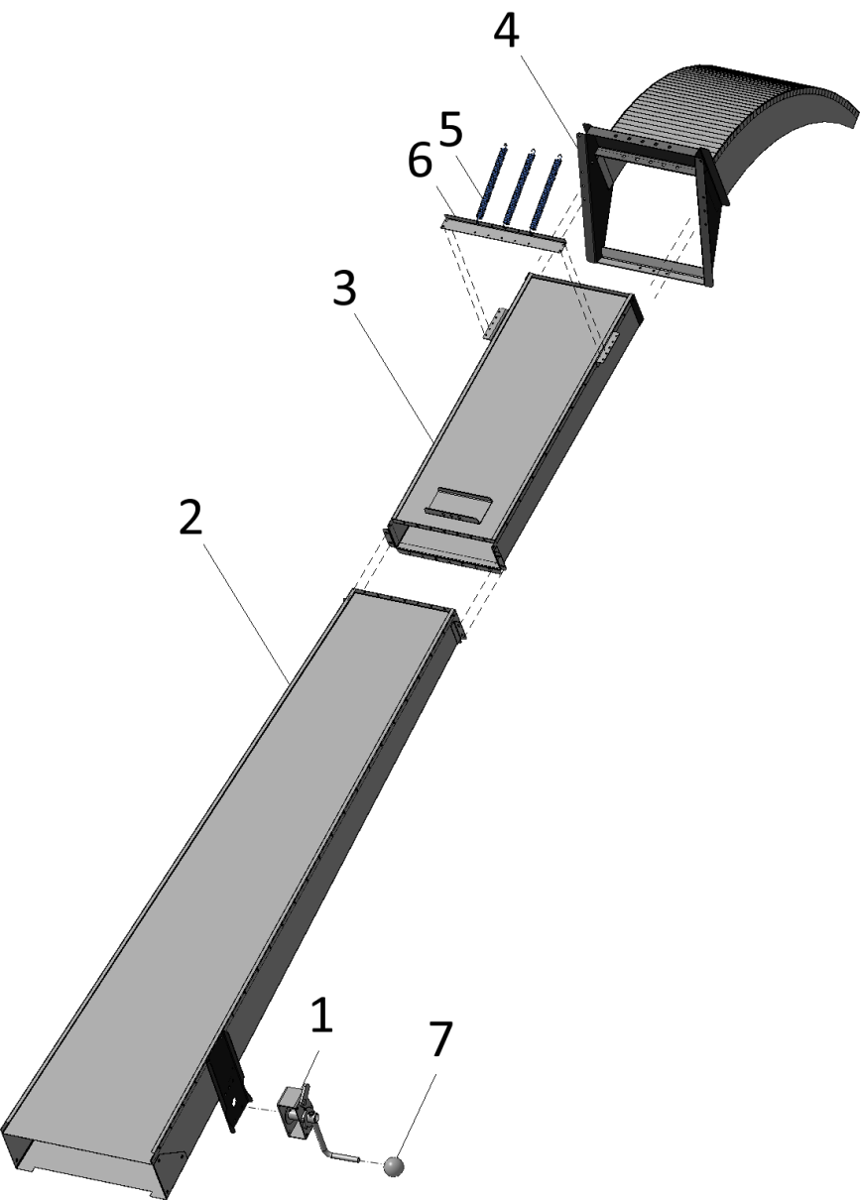
Рис. 35 - Лоток выгрузной 100-07,04,00
Таблица 35
Номер позиции | Обозначение | Наименование | Количество на одну сборочную единицу | Примечание

ЛОТОК ВЫГРУЗНОЙ 100-07,04,00 (Рис. 35)
1 | А 100-09,00 | Лебедка | 1
2 | А 100-07,04,01,00 | Лоток | 1
3 | А 100-07,04,02,00 | Лоток | 1
4 | А 100-07,04,03,00 | Отражатель | 1
5 | А 100-07,04,11 | Пружина | 3
6 | А 100-07,04,12 | Перемычка | 1
7 |  | Шарик | 1

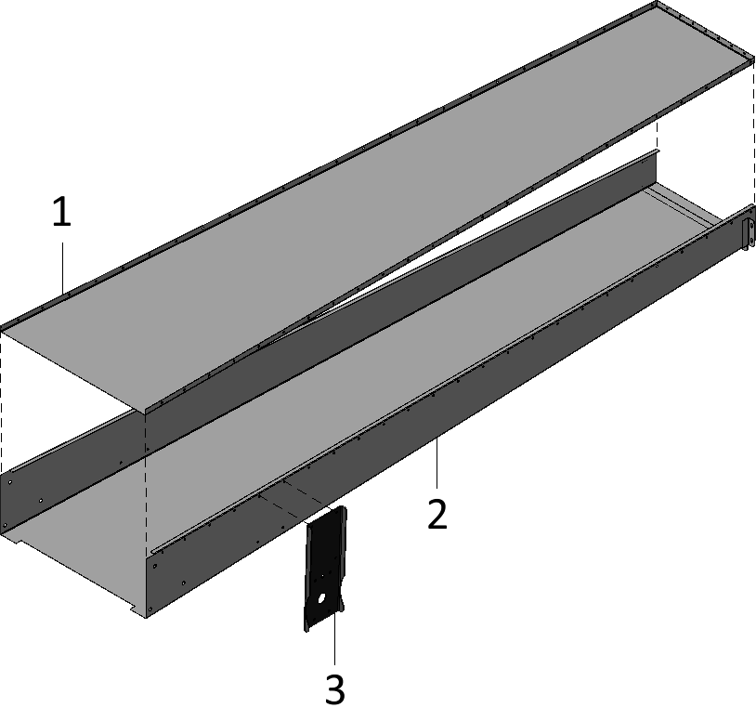
Рис 36 - Лоток 100-07,04,01,00
Таблица 36
Номер позиции | Обозначение | Наименование | Количество на одну сборочную единицу | Примечание

ЛОТОК 100-07,04,01,00 (Рис. 36)
1 | А 200-07,04,01,11 | лоток | 1
2 | А 100-07,04,01,12 | дно | 1
3 | А 100-07,04,01,13 | кронштейн | 1

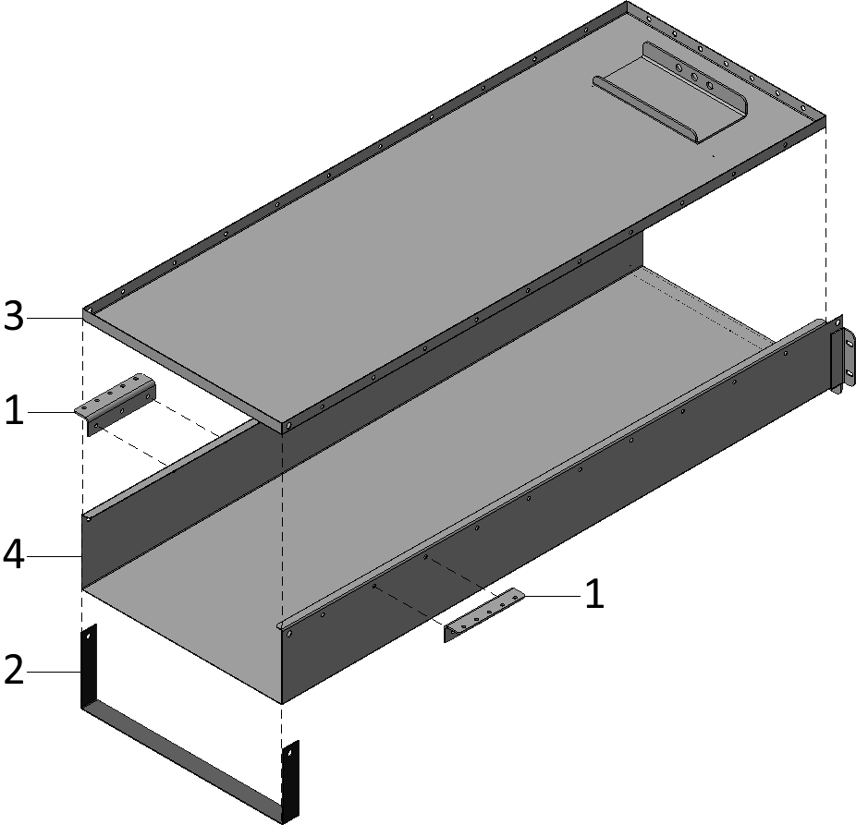
Рис 37 - Лоток 100-07,04,02,00
Таблица 37
Номер позиции | Обозначение | Наименование | Количество на одну сборочную единицу | Примечание

ЛОТОК 100-07,04,02,00 (Рис. 37)
1 | А 100-07,04,02,15 | уголок | 2
2 | А 100-07,04,02,19 | хомут | 1
3 | А 100-07,04,02,11 | лоток | 1
4 | А 100-07,04,02,12 | дно | 1

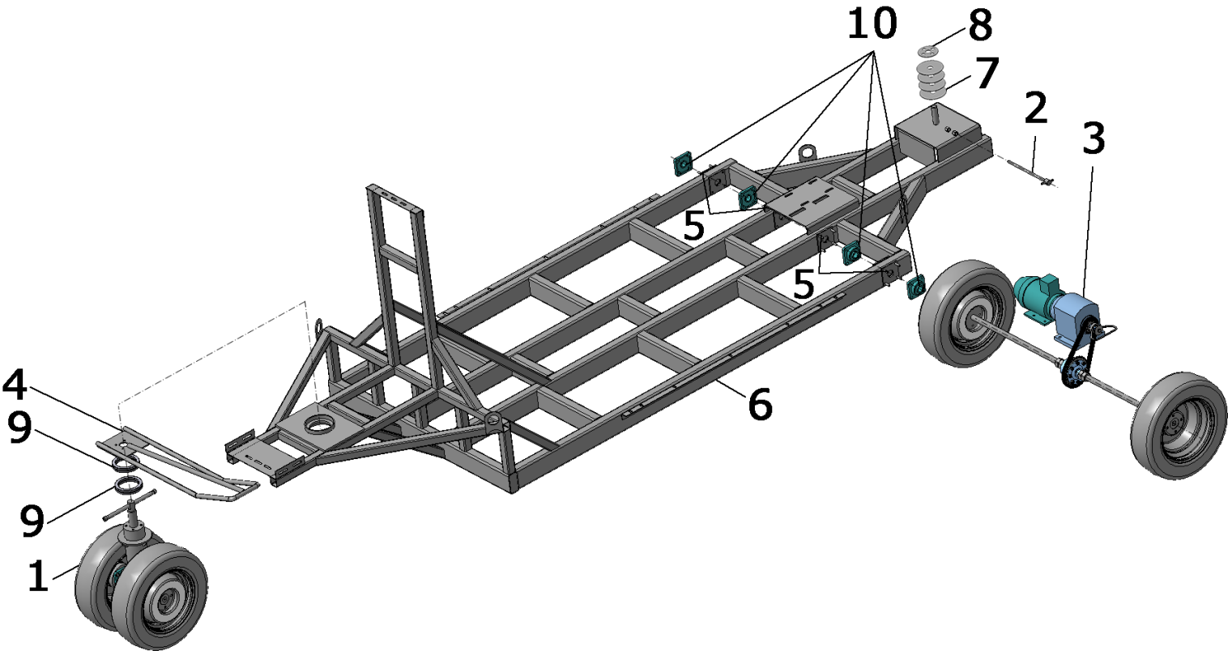
Рис 38 – Платформа а-02,00
Таблица 38
Номер позиции | Обозначение | Наименование | Количество на одну сборочную единицу | Примечание

ПЛАТФОРМА а-02,00 (Рис. 38)
1 | А 100-02,01,00 | колесо | 1
2 | А 100-02,06,00 | рукоятка | 1
3 | А 100-02,03,00 | механизм хода | 1
4 | А 100-02,04,00 | рычаг | 1
5 | А 02,02,00 | платик | 4
6 | А 02,05,00 | платформа сварная | 1
7 | А 100-02,02,25 | шайба | 4
8 | А 100-07,03,06,13 | шайба | 1
9 |  | подшипник 8122Н ГОСТ 7872-89 | 2
10 |  | подшипник UCF206C | 4
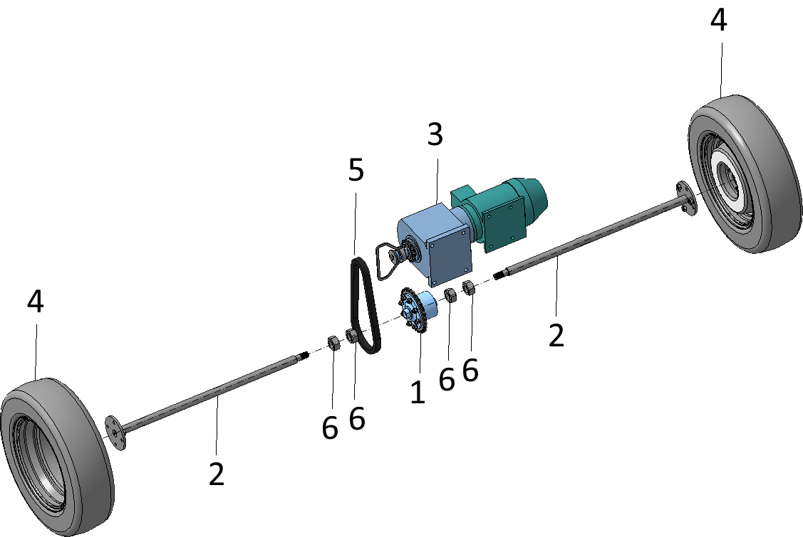
Рис. 39 - Механизм хода а100-02,03,00
Таблица 39
Номер позиции | Обозначение | Наименование | Количество на одну сборочную единицу | Примечание

МЕХАНИЗМ ХОДА а100-02,03,00 (Рис. 39)
1 | А 100-02,03,01,00 | дифференциал | 1
2 | А 100-02,03,02,00 | полуось | 2
3 | А 100-02,03,06,00 | мотор-редуктор | 1
4 |  | колесо R13 | 2
5 |  | цепь пр-19,05 | 1
6 |  | гайка М30x2-6H ГОСТ 5915-70 | 4

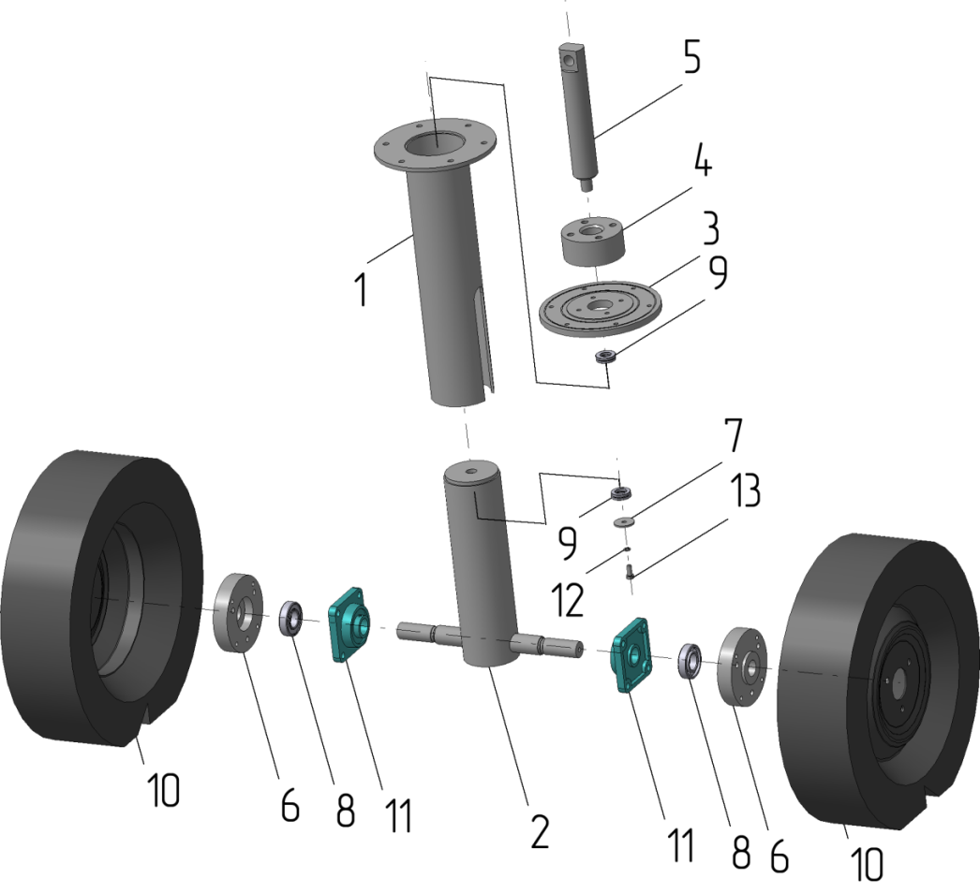
Рис. 40 - Колесо а100-02,01,00
Таблица 40
Номер позиции | Обозначение | Наименование | Количество на одну сборочную единицу | Примечание

КОЛЕСО а100-02,01,00 (Рис. 40)
1 | А 100-02,01,11,00 | Труба | 1
2 | А 100-02,01,13,00 | Труба | 1
3 | А 100-02,01,15 | Фланец | 1
4 | А 100-02,01,16 | Втулка | 1
5 | А 100-02,01,18 | Винт | 1
6 | А 100-02,01,19 | Втулка | 1
7 | А 100-02,01,20 | Шайба | 1
8 |  | Подшипник 60206 ГОСТ 7242-81 | 2
9 |  | Подшипник 8104Н ГОСТ 7872-89 | 2
10 |  | Колесо R13 | 2
11 |  | Подшипник UCF206C | 2
12 |  | Шайба 8Л ГОСТ 6402-70 | 1
13 |  | Болт М8-6gx20 ГОСТ 7798-70 | 1

